10 o Informe Anual de Actividades
Enero - Diciembre 2015

INSTITUTO DE TRANSPARENCIA, INFORMACIÓN PÚBLICA Y PROTECCIÓN DE DATOS PERSONALES
DEL ESTADO DE JALISCO

Informe anual de actividades y de la evaluación general en materia de acceso a la información pública en el Estado de Jalisco

10o Informe Anual de Actividades
Enero - Diciembre 2015

INSTITUTO DE TRANSPARENCIA, INFORMACIÓN PÚBLICA Y PROTECCIÓN DE DATOS PERSONALES
DEL ESTADO DE JALISCO

Informe anual de actividades y de la evaluación general en materia de acceso a la información pública en el Estado de Jalisco

DIRECTORIO

Cynthia Patricia Cantero Pacheco

Comisionada Presidente

Francisco Javier González Vallejo

Comisionado

Pedro Vicente Viveros Reyes

Comisionado (Con licencia a partir del 3 de agosto al 31 de diciembre de 2015)

Olga Navarro Benavides

Comisionada (Ocupó el cargo a partir del 12 de agosto al 31 de diciembre de 2015)

Miguel Ángel Hernández Velázquez

Secretario Ejecutivo

Claudia Patricia Arteaga Arróniz

Coordinadora General de Planeación y Proyectos Estratégicos

Ricardo Alfonso de Alba Moreno

Coordinador General de Control de Archivos y Sustanciación de Procesos

Juan Carlos Campos Herrera

Director del Centro Educativo y de Capacitación

Alfonso Hernández Godínez

Director de Investigación y Evaluación

Rocío Hernández Guerrero

Directora Jurídica

Tanya Damara Ascencio Díaz

Directora de Vinculación y Difusión

Ernesto Gaspar Cabrera

Director de Administración

Miguel Ángel Vázquez Plasencia

Director de Protección de Datos

COLABORACIÓN ESPECIAL Javier Sosa Pérez Maldonado Coordinador de Planeación

Juan Francisco García Gallegos

Coordinador de Imagen y Diseño

Jaime Eduardo Reyes Robles

Encargado de Informática

Contenido  PRESENTACIÓN | 1
MARCO NORMATIVO | 3
ACCESO A LA INFORMACIÓN PÚBLICA Y PROTECCIÓN DE DATOS EN JALISCO | 5
SOLICITUDES DE INFORMACIÓN | 7
EJERCICIO DE DERECHOS SOBRE INFORMACIÓN CONFIDENCIAL EN JALISCO | 16
SOLICITUDES DE PROTECCIÓN | 16
GARANTÍA DEL ACCESO A LA INFORMACIÓN PÚBLICA EN EL ESTADO DE JALISCO | 18
RECURSOS | 18
MEDIDAS DE APREMIO Y SANCIONES | 24
INVESTIGACIÓN Y EVALUACIÓN A SUJETOS OBLIGADOS EN MATERIA DE TRANSPARENCIA | 27
PROTECCIÓN DE  DATOS PERSONALES EN JALISCO | 33
SISTEMAS | 33
CULTURA DE LA TRANSPARENCIA,  DERECHO DE ACCESO A LA INFORMACIÓN PÚBLICA Y PROTECCIÓN DE DATOS PERSONALES | 35
VINCULACIÓN Y DIFUSIÓN | 36
CAPACITACIÓN | 50

PROYECTOS ESTRATÉGICOS | 58
GOBIERNO ABIERTO | 58
JALISCO TRANSPARENTE | 61
LEGALIDAD | 62
CRITERIOS | 62
ACUERDOS Y NORMATIVIDAD APLICABLE PARA EL ESTADO | 63
GESTIÓN ADMINISTRATIVA Y PRESUPUESTAL | 64
CONCLUSIONES | 68
GLOSARIO DE TÉRMINOS | 73

Página1

PRESENTACIÓN

De acuerdo con lo contenido en el artículo 9º de la Cons- titución Política del Estado de Jalisco y el artículo 33 de la Ley de Transparencia y Acceso a la Información Públi- ca del Estado de Jalisco y sus Municipios, el Instituto de Transparencia, Información Pública y Protección de Datos Personales del Estado de Jalisco (en lo subsecuente ITEI), es un organismo público autónomo con personalidad jurí- dica y patrimonio propio, con autonomía en sus funciones e independencia en sus decisiones y tiene como activida- des principales: el promover la transparencia, garantizar el acceso a la información pública de libre acceso y prote-
ger la información pública reservada y confidencial.

El pasado 04 de mayo de 2015, se publicó la Ley General de Transparencia y Acceso a la Infor- mación Pública, derivado de la reforma constitucional en materia de transparencia, obligando a las entidades federativas a armonizar sus respectivas legislaciones en la materia; cumpliendo con dicha disposición, nuestra entidad sumó esfuerzos y con la participación activa del ITEI, mediante un me- canismo de participación social, el Congreso del Estado aprobó las modificaciones a la Ley Estatal que entraron en vigor el 20 de diciembre de ese mismo año.

De esta forma, en el año 2015 se logró establecer la consolidación del derecho de acceso a la in- formación en beneficio de todos, lo que permite otorgar mayores garantías y ampliar la cultura del acceso a la información y la protección de datos personales.

Otro aspecto que marcó la evolución de estas garantías fundamentales, fue el posicionamiento de las primeras acciones que se realizaron en el ámbito de “Gobierno Abierto”, como fue el caso de la instauración del Secretariado Técnico Local, integrado por representantes de la sociedad civil organi- zada y entidades públicas, el cual tiene la finalidad de propiciar compromisos concretos por parte de las instituciones, para promover la transparencia, aumentar la participación ciudadana en los asuntos
Página2

de interés, combatir la corrupción y aprovechar las nuevas tecnologías para dotar a los ciudadanos,

de herramientas que los involucre en la toma de decisiones y contribuir a la solución de problemas.

Debido a que algunos de los indicadores que permiten conocer el desempeño del Instituto son aque- llos que reflejan el comportamiento del ejercicio del derecho de acceso a la información pública en nuestro Estado, el presente informe se integra por el análisis que guarda este derecho en Jalisco, reflejado en las solicitudes de información pública, en las inconformidades de la ciudadanía y en las medidas coercitivas para el cumplimiento de éstas, así como el grado de cumplimiento de las obli- gaciones en materia de transparencia por parte de los sujetos obligados, y las acciones tendientes a impulsar una cultura de la transparencia, de acceso a la información pública y de protección de datos en Jalisco.

Así, el año 2015 permitió que la cultura de la transparencia en México y particularmente en Jalisco, concretara una evolución favorable al derecho de acceso a la información y la protección de datos personales.

Cynthia Patricia Cantero Pacheco
Comisionada Presidente
Página3

MARCO NORMATIVO

Derivado de las diferencias normativas en los Estados de la República, que demostraron la necesi- dad de contar con parámetros homogéneos en todos los ámbitos de aplicación a las disposiciones en la materia, el pasado 04 de mayo del año 2015, se publicó en el Diario Oficial de la Federación, la Ley General de Transparencia y Acceso a la Información Pública.

Bajo esa óptica, en Jalisco, después de varios foros organizados por el Congreso del Estado, surgió un proyecto de decreto de reformas a la Ley de Transparencia y Acceso a la Información Pública del Estado de Jalisco y sus Municipios, aprobado por el Pleno del Congreso del Estado.

No obstante lo anterior, las modificaciones causaron diversas inquietudes e inconformidades en la sociedad civil organizada y en el Consejo Consultivo del ITEI, por lo que en una sesión de dicho Consejo, fueron concentradas e integradas en una interesante propuesta que posteriormente por conducto de este Instituto, se presentaron al Poder Ejecutivo.

Este ejercicio incluyente y participativo con todos los sectores interesados e inmersos en la cultura de la transparencia, dio como resultado una serie de observaciones que el Gobernador del Estado de Jalisco presentó al Congreso del Estado, y que fueron incluidas en el decreto número 25653/ LX/15 que reforma, adiciona y deroga diversos artículos de la Ley de Transparencia y Acceso a la Información Pública del Estado de Jalisco y sus Municipios, publicado el día 10 de noviembre del año 2015 en el Periódico Oficial “El Estado de Jalisco” y que entraron en vigor el día 20 de diciembre de esa anualidad a la par de las reformas respectivas que sufrió la Constitución Política del Estado.

Las modificaciones que sufrió la Ley local impacto a 100 artículos, además de adicionar 16 y derogar

5 fracciones y un inciso, trayendo consigo principalmente los siguientes cambios:

• El nombre del Instituto se modifica para adicionar la especialización de protección de datos personales, quedando como: “Instituto de Transparencia, Información Pública y Protección de Datos Personales del Estado de Jalisco”.

• Algunas nomenclaturas cambiaron, tal es el caso de consejero a comisionado, de Consejo a
Pleno y de revisión oficiosa por recurso de protección de datos personales.
Página4

• La creación de una Plataforma Nacional de Transparencia, para concentrar y homogenizar sistemas, como son los de solicitudes de información, de recursos, publicación de información fundamental de los sujetos obligados y de comunicación entre los órganos garantes del país.

• Se amplía la gama de sujetos obligados, involucrando de manera directa al Colegio de Nota- rios y a los sindicatos; así como a particulares que reciben recursos públicos o ejercen actos de autoridad, para que transparenten el ejercicio de los recursos recibidos y en su caso, sus acciones, en los términos que así determinen los lineamientos correspondientes.

• En cuanto a la información fundamental que los sujetos obligados tienen que publicar, se adi-
ciona información con datos más específicos.

• Se reducen las posibilidades de reservar información; la relacionada con actos de corrupción
se considera pública.

• Los términos son más claros, el procedimiento para solicitar información más sencillo y se am-
plían algunos plazos en beneficio de la sociedad.

• Se garantiza la entrega de información bajo la presunción de la información existente.

• Se aumentan los supuestos de inconformidad cuando un solicitante no se encuentre de acuer-
do en la información que le proporcionó el sujeto obligado.

• Se fortalecen las relaciones con el Instituto Nacional de Transparencia, Acceso a la Información y Protección de Datos Personales, quien tendrá la facultad de revisar los recursos presentados ante el órgano estatal de transparencia, así como emitir las resoluciones emitidas por el Pleno del Instituto de Transparencia, Información Pública y Protección de Datos Personales en el Estado de Jalisco en las que el recurrente esté inconforme.

• Las sanciones por incumplir las disposiciones de la Ley, así como las medidas de apremio para que los entes públicos cumplan con las resoluciones de los recursos de revisión emitidos por el Instituto, serán más severas.

En virtud de que el nombre del órgano garante fue modificado a partir del día 20 de diciembre del año 2015, en este documento se hará referencia a éste con su actual denominación: “Instituto de Transparencia, Información Pública y Protección de Datos Personales del Estado de Jalisco”.
Página5

ACCESO A LA INFORMACIÓN PÚBLICA Y
PROTECCIÓN DE DATOS EN JALISCO

El acceso a la información pública se puede ejercer, a través de la consulta de información funda- mental que deben publicar permanentemente los sujetos obligados en sus páginas de Internet o en otros medios de fácil acceso y comprensión para la población, así como a través de una solicitud de información en los términos de la Ley de Transparencia y Acceso a la Información Pública del Estado de Jalisco y sus Municipios.

Asimismo, los titulares de información confidencial en posesión de un sujeto obligado, pueden solici- tarle su acceso, clasificación, rectificación, oposición, modificación, corrección, sustitución, cancela- ción o ampliación de datos en cualquier momento.
Página6

En virtud de lo anterior, con la finalidad de lograr tener una mejor comprensión del contenido del pre- sente informe, a continuación se muestra de manera resumida el procedimiento a seguir para ejercer los derechos antes mencionados.

SOLICITUD DE INFORMACIÓN PÚBLICA

De existir ITEI resuelve
Respuesta del inconformidad: a favor:
sujeto obligado recurso de Del sujeto obligado
revisión Del solicitante
Presentación de  solicitud ante  el sujeto obligado |  | Si el sujeto obligado no cumple: se imponen las medidas de apremio

EJERCICIO DE DERECHOS SOBRE
INFORMACIÓN CONFIDENCIAL (DATOS PERSONALES)

Presentación de  solicitud ante  el sujeto obligado | Si la respuesta  es improcedente El solicitante  o parcialmente puede presentar ITEI resuelve  Respuesta del improcedente el recurso de a favor:  sujeto obligado sujeto obigado protección  debe remitir el de datos Del sujeto obligado  expediente al personales Del solicitante  ITEI. (revisión oﬁciosa) | Si el sujeto obligado no cumple: se imponen las medidas de apremio

OBLIGACIONES DE TRANSPARENCIA Y
CONSULTA DE INFORMACIÓN FUNDAMENTAL PUBLICADA

De no existir
la información
fundamental: El ITEI resuelve
Recurso de
Transparencia
Veriﬁcación de información fundamental en portales de internet |  | Si el sujeto obligado no cumple, se imponen medidas de apremio y en  su caso sanciones

Página7

SOLICITUDES DE INFORMACIÓN

UNA DÉCADA DE SOLICITUDES DE INFORMACIÓN PÚBLICA EN JALISCO

Con el transcurso del tiempo, desde hace una década; nos hemos permitido no sólo mantener vigen- te el derecho de acceso a la información consagrado en el artículo 6° de nuestra Constitución Política de los Estados Unidos Mexicanos; sino también, arraigarlo, fortalecerlo, difundirlo y garantizarlo.

Por ello, este Instituto continua trabajando día a día para preservar el espíritu que alberga nuestra actual Ley de Transparencia y Acceso a la Información Pública del Estado de Jalisco y sus Munici- pios, garantizando, promoviendo y fomentando el ejercicio de acceso a la información; en particular, lo establecido en su artículo 2°, fracción III, que a la letra dice:

“Garantizar y hacer efectivo el derecho a toda persona de solicitar, acceder, consul- tar, recibir, difundir, reproducir y publicar información pública, de conformidad con la presente ley”.

De tal manera, para tener una métrica sobre las solicitudes de información y el seguimiento de éstas, el ITEI, diseñó el Sistema de Reportes de Solicitudes de Información (SIRES), en donde los sujetos obligados del Estado de Jalisco, reportan los datos estadísticos del ejercicio del derecho de acceso a la información y de protección de datos personales.

De acuerdo a la información del SIRES y deivado de informes mensuales remitidos por sujetos obli- gados al ITEI, desde el año 2005 al 31 de diciembre de 2015, podemos entrever que se realizaron
202,182 solicitudes de información a más de 600 sujetos obligados.

La siguiente gráfica muestra la distribución de solicitudes de información recibidas por las Unidades

de Transparencia de los sujetos obligados del Estado por año:

40,000
39,111

33,751

30,000

20,000

21,050

18,861

27,867
29,612

12,437
13,583

10,000

3,482

2,428

0
2006

2007

2008

2009

2010

2011

2012

2013

2014

2015
Página8

Nota: La fuente de la información estadística presentada de los ejercicios 2005 al 2007 se tomó de los informes anuales res- pectivos, los cuales se integraron con información que comprende periodos anuales de septiembre a agosto de cada uno de ellos, en lo que respecta del ejercicio 2008 en adelante, la fuente de información a consultar es el sistema SIRES (Sistema de Consulta y Captura en Línea de Reportes de Solicitudes de Información) con periodos anuales comprendidos de enero a diciembre. El dato de solicitudes de información puede variar debido a que los sujetos obligados constantemente están actua- lizando información estadística de meses atrasados.
Página9

UN AÑO DE SOLICITUDES DE INFORMACIÓN PÚBLICA EN JALISCO

Solamente en el año 2015, los sujetos obligados dieron trámite en total a 33,751 solicitudes de información pública, lo que representa un 14% más que el año 2014.

Los ayuntamientos y las dependencias del Poder Ejecutivo encabezan el listado, tan solo el 90%

de las solicitudes de información fueron tramitadas ante estos grupos de sujetos obligados. Así, el
10% restante fueron presentadas ante organismos autónomos, Poder Judicial, Poder Legislativo y

partidos políticos.

A continuación se presenta la distribución de solicitudes de información recibidas, clasificadas por

grupos de sujetos obligados:

01 | Ayuntamientos | 16,991
02 | Poder Ejecutivo | 13,107
03 | Organismos Autónomos | 1,688
04 | Poder Judicial | 1,306
05 | Poder Legislativo | 559
06 | Partidos Políticos | 100

Nota: Información proporcionada por el SIRES.

RESPUESTA DE LOS SUJETOS OBLIGADOS A LAS SOLICITUDES DE INFORMACIÓN

De conformidad con el artículo 86 de la Ley de Transparencia y Acceso a la Información Pública del

Estado de Jalisco y sus Municipios, los sujetos obligados pueden responder en tres sentidos.

Aﬁrmativo
(Procedente)

Aﬁrmativo parcialmente
(Procedente parcial)
Negativo
(Improcedente)
Página10

Con la reforma de la Ley de Transparencia, el sentido de las resoluciones se sustituyó para dar ma-

yor claridad, por afirmativo, afirmativo parcial y negativo.

Los ciudadanos pueden acceder a la información pública, requiriéndola mediante reproducción de documentos, consulta directa de documentos, elaboración de informes específicos o una combina- ción de las anteriores.

La mayoría de las respuestas que emiten los sujetos obligados están orientadas a entregar totalmen-

te o parciamente la información requerida.

El siguiente gráfico refleja que en el 74% de las peticiones, los solicitantes reciben alguna informa- ción de la requerida; solamente, el 20% es negado y el otro 6% se trata de un sujeto obligado que
no es competente para responder.

Respuesta por los sujetos obligados

Autoridad no competente
6%

Negativo
20%

Total
33,751

Aﬁrmativo
54%

Aﬁrmativo
parcial
20%
Página11

Nota: Información proporcionada por el SIRES.

La causa principal por la que se niega información, es por ser información inexistente; la siguiente es porque la solicitud no contiene todos los requisitos que establece el artículo 79 de la Ley de Trans- parencia.
Página12

Las causas de la negativa para entregar la información, se muestran en la siguiente tabla:

Causa para negar información pública | %
Información inexistente | 63%
Falta de requisitos para su trámite | 19%
Información reservada | 12%
Información confidencial | 3%
No es una solicitud de acceso a la información | 3%
Total | 100%

VÍAS DE PRESENTACIÓN DE SOLICITUDES DE INFORMACIÓN

Durante el 2015, la ciudadanía podía presentar las solicitudes de información por los siguientes medios:

• Por escrito presentado ante la Unidad de Transparencia del sujeto obligado.

• Por comparecencia personal ante la Unidad, para elaborar la solicitud, y

• Por medios electrónicos, a través del sistema Infomex Jalisco o algún otro sistema validado por
el Instituto de Transparencia.

La vía de presentación de solicitudes de información que predomina en nuestro Estado, es a través del sistema Infomex Jalisco. El 61% de las peticiones se presentan mediante este medio, lo que significa que la ciudadanía se beneficia en mayor medida de las tecnologías de información.

Vías de presentación de solicitudes de información

Sistema validado
7%

Total
33,751
Por escrito
32%
Página13

Infomex Jalisco
61%

Nota: Información proporcionada por el SIRES.

7 de 10 solicitudes de información son presentadas vía electrónica, el resto se realizan por escrito.

A la conclusión de la anualidad, se informa que 266 sujetos obligados se encontraban adheridos al

sistema Infomex Jalisco.

Las reformas a la Ley de Transparencia, traerán una diversidad de vías para presentar las solicitudes

de información, aspecto que se verá reflejado en las estadísticas del siguiente año.

TIPOS DE INFORMACIÓN SOLICITADA

De conformidad con el artículo 3°, punto 2 de la Ley de Transparencia, la información pública se clasifica en dos grandes rubros, de libre acceso e información pública protegida, que a su vez, se dividen en sub clasificaciones.

Información de libre acceso

Fundamental
Ordinaria
Página14

Conﬁdencial Reservada

Información protegida

A continuación, se muestra el tipo de información requerida.

Tipo de información requerida

Conﬁdencial
7%
Reservada
5%
Página15

Fundamental
28%

Ordinaria
60%

En 9 de cada 10 casos de la información que se requiere, es de información de libre acceso.
Página16

EJERCICIO DE DERECHOS SOBRE
INFORMACIÓN CONFIDENCIAL EN JALISCO

SOLICITUDES DE PROTECCIÓN

Desde el año 2014, el ITEI ha procurado inculcar en los jaliscienses la cultura de la protección de

datos personales.

Lo anterior, sustentado en lo que establece el artículo 23 de la Ley de Transparencia, el cual ga- rantiza a los titulares de información confidencial que obra en poder de sujetos obligados, ejercer el derecho de acceso, rectificación, modificación, corrección, sustitución, oposición, supresión o am- pliación sobre sus datos a través de una simple solicitud y así controlar o evitar el uso indebido de los mismos.
Página17

UN AÑO DE SOLICITUDES DE PROTECCIÓN DE DATOS EN JALISCO

En el año 2015, los sujetos obligados recibieron un total de 3,761 solicitudes de protección de in- formación confidencial, tal como lo muestra la siguiente tabla, clasificándolas por grupos de sujetos obligados.

Grupo de sujetos obligados | Solicitudes
Poder Ejecutivo | 3747
Organismos autónomos | 6
Poder Judicial | 3
Partidos políticos | 3
Ayuntamientos | 2
Total | 3761

Nota: Datos proporcionados por el sistema SIRES.

De las 3,747 solicitudes presentadas al Poder Ejecutivo, el 89.5% corresponden a la Secretaría

de Movilidad del Estado de Jalisco.

En el siguiente gráfico se detalla el ejercicio del derecho sobre la información confidencial.

 | Acceso | Clasificación | Rectificación  /Corrección | Oposición | Modificación  / Sustitución / Ampliación | Cancelación | Total
Totales | 363 | 0 | 3365 | 12 | 19 | 2 | 3,761
Porcentajes | 9.65% | 0.00% | 89.47% | 0.32% | 0.51% | 0.05% | 100%

Datos proporcionados por el sistema SIRES

De las solicitudes de protección de datos personales, 9 de cada 10 requirieron la rectificación de
sus datos y sólo 1 de cada 10 acude a solicitar algún otro derecho.

GARANTÍA DEL ACCESO A LA INFORMACIÓN
PÚBLICA EN EL ESTADO DE JALISCO

RECURSOS

El ITEI, es el responsable de promover la transparencia, garantizar el acceso a la información pública de libre acceso y proteger la información pública reservada y confidencial en la entidad, según lo establece el artículo 33 de la Ley de Transparencia.

Así pues, como órgano garante del ejercicio de tales derechos, tiene la obligación de certificar que el actuar de los sujetos obligados sea conforme a lo que establece la Ley de Transparencia; de lo contrario, y atendiendo a lo plasmado en su Título Sexto, el solicitante puede inconformarse y recurrir ante el Instituto, para que previo análisis del caso; resuelva lo conducente.

La Ley de Transparencia, prevé 3 tipos de recursos:

Recurso de
Revisión
Recurso de Protección de Datos Personales (revisión oﬁciosa)

Recurso de
Transparencia

Solicitud de Información Pública
Página18
Solicitud de Protección de datos
Publicación de Información Fundamental

En el 2015, el Pleno, emitió en total 812 resoluciones1, incrementándose en un 67% con relación

al año pasado.

A continuación se presenta la asignación de resoluciones, según el tipo de recurso interpuesto.

Resoluciones por tipo de recurso

Recurso de Protección de
Datos Personales (Revisión Oﬁciosa)
2%

Recurso de
Transparencia
31%

Total
812
Página19

Recurso de Revisión
67%

Nota: Información proporcionada por las ponencias de los Comisionados del ITEI.

1 En los términos del artículo 113 de la Ley de Transparencia y Acceso a la Información Pública del Estado de Jalisco y sus Municipios, múlti-
ples recursos son acumulados en un mismo expediente para emitirlos en una misma resolución.
Página20

A continuación se presentan los recursos resueltos por el Pleno, distribuido por grupo de sujetos

obligados:

Grupo de sujetos obligados | Recurso de revisión | Recurso de transparencia | Recurso de protección de datos personales | TOTAL | %
Ayuntamientos | 312 | 135 | 0 | 447 | 55%
Poder Ejecutivo | 141 | 78 | 7 | 226 | 28%
Organismos  Autónomos | 45 | 20 | 3 | 68 | 8%
Poder Judicial | 25 | 5 | 3 | 33 | 4%
Partidos políticos | 10 | 2 | 1 | 13 | 2%
Poder Legislativo | 5 | 11 | 3 | 19 | 2%
Otros | 2 | 3 | 1 | 6 | 1%
Total | 540 | 254 | 18 | 812 | 100%

Nota: Información proporcionada por las ponencias de los Comisionados del ITEI.

Se observa que la mayoría de las resoluciones corresponden a recursos de revisión presentados en contra de los ayuntamientos y sus dependencias, seguidos del Poder Ejecutivo y sus respectivas dependencias y organismos.

5 de cada 10 resoluciones que emite el Pleno del órgano garante corresponden a los Ayuntamien-

tos y sus dependencias.

RECURSOS DE REVISIÓN

El recurso de revisión, es el medio por cual un solicitante se puede inconformar sobre el actuar de los

sujetos obligados, ante el trámite que éstos den a una solicitud de información.

Durante el año 2015, se emitieron 540 resoluciones de recursos de revisión, esto equivale al 66%

del total de las resoluciones.

En la siguiente tabla se muestra el sentido de las resoluciones de los recursos de revisión.

Sentido de las resoluciones de los recursos de revisión emitidas por el Pleno del ITEI

A favor del solicitante
38%

Parcialmente a favor del solicitante
11%

Total
540
* Sobreseidos
30%

A favor del sujeto obligado
21%
Página21

* Los recursos sobreseídos no conllevan un estudio de fondo por parte del ITEI, toda vez, que en su mayoría el sujeto obligado modifica su respuesta de tal forma que el recurrente queda conforme antes de resolverse. La figura del “sobreseimiento” está prevista en el artículo 99 de la Ley de Transparencia.

Nota: Información proporcionada por las ponencias de los Comisionados del ITEI.

En el 68% de los casos, el solicitante obtuvo la información, en el 11% el sentido fue parcial y en el 21% de los casos el sentido fue a favor de la autoridad.

RECURSOS DE PROTECCIÓN DE DATOS PERSONALES (REVISIÓN OFICIOSA)

Cuando los sujetos obligados resuelven una solicitud de protección de datos personales en sentido negativo o parcialmente negativo, es obligación de los mismos, reportar esta situación al ITEI, para que el Pleno determine si la respuesta de la autoridad fue la adecuada.
Página22

En la siguiente tabla se muestra el sentido de las resoluciones de estos recursos.

Sentido de las resoluciones de los Recursos de
Protección de Datos Personales emitidas por el Pleno del ITEI

A favor del solicitante
26%

A favor del sujeto obligado
74%

Nota: Información proporcionada por las ponencias de los Comisionados del ITEI.

La mayoría de las resoluciones en esta materia se emiten a favor de los sujetos obligados.

RECURSOS DE TRANSPARENCIA

Este medio de impugnación se puede presentar, cuando el sujeto obligado no publica la información fundamental en Internet o en medios de fácil acceso como una de las obligaciones que tiene en ma- teria de transparencia, en los términos que establece la Ley de Transparencia, y los Lineamientos respectivos.

En este caso no media una solicitud de información ante el sujeto obligado para su interposición, simplemente se acude ante el órgano garante, quien puede ordenar la publicación de la información fundamental.

En relación con el año 2014, las inconformidades ante la publicación de información fundamental se

incrementaron y en consecuencia las resoluciones de recursos de transparencia también.

Tan solo en el año 2014 se resolvieron 34 recursos en este rubro, mientras que en el 2015, se emi- tieron 254, es decir; el incremento representa un 647%.

En la siguiente gráfica se refleja el sentido de las resoluciones emitidas en esta materia.

Sentido de las resoluciones del los Recursos de
Transparencia emitidos por el Pleno del ITEI

A favor del solicitante
22%

A favor del sujeto obligado
40%

Total
254
Página23

Parcialmente a favor del solicitante
38%

Nota: Información proporcionada por las ponencias de los Comisionados del ITEI.

En este sentido y con base en los datos arrojados por las resoluciones de los recursos en cualquiera de sus tipos, podemos concluir que 3 de cada 10 resoluciones emitidas por este órgano garante, son a favor de los sujetos obligados.

En el resto de los casos, el sujeto obligado entregó o publicó la información, por ser instruido en la

resolución del recurso correspondiente o bien, durante la tramitación del recurso, según sea el caso.
Página24

En 5 de cada 10 resoluciones que emite el órgano garante, se inicia un procedimiento para verificar el cumplimiento de la resolución por parte del sujeto obligado.

MEDIDAS DE APREMIO Y SANCIONES

Imposición de medidas de apremio que obligan al cumplimiento de los recursos

Como autoridad en la materia, el ITEI, cuenta con la facultad coercitiva para garantizar el cumpli- miento de la Ley y su Reglamento; esto mediante la imposición de medidas de apremio o en su caso, las sanciones correspondientes. Lo anterior amparado en las fracciones XXIII y XXV del punto 1 del artículo 35 de la Ley de Transparencia.

Las medidas de apremio, son acciones que el órgano garante implementa para forzar a los sujetos obligados a cumplir con las determinaciones contenidas en las resoluciones de los recursos antes mencionados. De conformidad con la legislación aplicable durante el año 2015, las medidas de apre- mio consistieron en:

Amonestación pública con copia al expediente laboral del responsable

Multa económica

Arresto administrativo de hasta treinta y seis horas

Imposición de sanciones por infringir la Ley de Transparencia y Acceso a la

Información Pública del Estado de Jalisco y sus Municipios

Por otra parte, las sanciones son el producto del incumplimiento a la Ley o a su Reglamento, se es- tablecen en el artículo 123 de la Ley de Transparencia y Acceso a la Información Pública del Estado

de Jalisco y sus Municipios y son acreedores a ellas, quienes cometen cualquiera de las conductas

establecidas en los artículos comprendidos del 119 al 122 de la referida Ley.

La forma de sancionar es mediante la imposición de multas económicas a las personas físicas y

sujetos obligados que cometen infracciones a la Ley de Transparencia.

El Pleno del Instituto de Transparencia impuso en la anualidad que se informa un total de 164 me-

didas de apremio y sanciones.

Medidas de apremio y sanciones

70 67

54

50

43

40

30

20

10

0
Recurso de
Revisión

Recurso de
Transparencia
0

Revisión
Oﬁciosa

Sanciones

Derivadas del incumplimiento de resoluciones
Derivado de las resoluciones de procedimientos administrativos
Página25

Nota: Información proporcionada por la Secretaría Ejecutiva del ITEI.
Página26

121 medidas de apremio y 43 sanciones, distribuidas en:

Medidas de apremio:
Amonestación pública | 95
Multa | 22
Arresto administrativo | 4
Sanciones:
Multas | 43
Total | 164

Nota: Información proporcionada por la Secretaría Ejecutiva del ITEI.

El incumplimiento a las resoluciones de los recursos de transparencia es lo que prevalece en las

medidas de apremio, seguido de los recursos de revisión.

En el portal de Internet del ITEI, se encuentra publicado el “Padrón de Sanciones y medidas de apre- mio impuestas a funcionarios públicos o particulares” el cual puede ser consultado abiertamente por la ciudadanía. En este padrón se encuentran las medidas de apremio y sanciones firmes impuestas por este organo, es decir, que no estan en trámite, ni fueron impugnadas.
Página27

INVESTIGACIÓN Y EVALUACIÓN A SUJETOS
OBLIGADOS EN MATERIA DE TRANSPARENCIA

Otra de las atribuciones importantes para el ITEI, es la evaluación a los sujetos obligados mediante

la publicación de su información fundamental. Facultad que se encuentra consagrada en el artículo

35, punto 1, fracción XVI de la Ley de Transparencia.

Asimismo, la Ley antes referida establece como contraparte a esta facultad en el artículo 25, punto 1, fracción VI, la obligación para que todos y cada uno de los sujetos obligados publiquen permanente- mente la información fundamental que les corresponda, ya sea en Internet o en cualquier otro medio de fácil acceso o comprensión para la población, debiéndola actualizar por lo menos una vez al mes. Por lo que cada sujeto obligado, atendiendo a esta disposición, debe de publicar la información que le corresponde acorde a lo señalado por el contenido de los artículos comprendidos del 8° al 16 de la Ley en comento, según sea el caso.

Los aspectos a evaluar, son: publicidad, vigencia, accesibilidad y que la información publicada esté

completa.

En esa tesitura, de conformidad con el Plan de Evaluaciones para el año 2015, se acordó evaluar a los 125 ayuntamientos y a los 10 partidos políticos respecto del artículo 8, fracción V con relación a la información fundamental general en materia financiera, patrimonial y administrativa de la Ley de Transparencia, así como el grado de cumplimiento con relación a la información fundamental parti- cular contenida en los artículos 15 y 16 de la Ley de la materia, respectivamente.

Se incluyó además una investigación y evaluación respecto de los programas sociales, independien- temente del grupo de sujetos obligados al que pertenezcan. En particular se acordó evaluar el artícu- lo 8°, fracción VI, inciso d), relativa a “Los programas sociales que aplica el sujeto obligado, de cuan- do menos los últimos tres años, donde se señale cuando menos los objetivos, metas, presupuesto y reglas de operación del programa; los requisitos, trámites y formatos para ser beneficiario; la entidad pública ejecutora, el responsable directo, número de personal que lo aplica y el costo de operación del programa; el padrón de beneficiarios del programa, y la medición de avances de la ejecución del gasto, y el cumplimiento de metas y objetivos del programa, incluida la metodología empleada”.
Página28

EVALUACIÓN A AYUNTAMIENTOS

La totalidad de los ayuntamientos fueron evaluados. No obstante, a 9 sujetos obligados no fue po- sible verificar el cumplimiento de las obligaciones de transparencia, toda vez que, 6 no cuentan con página de internet, 2 tienen su página suspendida y 1 tiene su página en construcción, por tanto éstos no obtuvieron calificación.

Los resultados globales por artículo y criterio adjetivo de los 125 ayuntamientos evaluados son los siguientes:

Rubro | Publicidad | Vigencia | Accesibilidad | Información completa | Cumplimiento  Global
Artículo 8. Fracción V- Información financiera, patrimonial y administrativa. | 60.54 | 23.38 | 54.68 | 15.78 | 38.64
Artículo 15. Información fundamental del Ayuntamiento. | 56.38 | 40.50 | 53.52 | 25.39 | 43.82
Cumplimiento Global | 58.46 | 31.94 | 54.10 | 20.59 | 41.27

Nota: Información proporcionada por la Dirección de Investigación y Evaluación del ITEI.

En relación a las generalidades de la evaluación realizada a los 125 ayuntamientos, los resultados son los siguientes:

• El 38.4% presentan un cumplimiento de entre el 0 y el 39.9.

• El 32% presentan un cumplimiento de entre el 40 al 59.9.

• El 20% presentan un cumplimiento entre el 60 al 79.9.

• El 2.4% presentan un cumplimiento de entre el 80 al 100.

• El 7.2% presentaron condiciones especiales a saber: no tienen página web; página web en
construcción; sitio web suspendido.
Página29

La siguiente gráfica muestra los rangos de las calificaciones que obtuvieron 116 ayuntamientos que
contaban con portal de Internet. Los nueve casos restantes que no cuentan con calificación debido a que no poseen página web, la página está suspendida o bien el sitio se encuentra “en construcción” son: Cuautla, Mezquitic, Tapalpa, Villa Guerrero, Zapotitlán de Vadillo, Tenamaxtlán , Huejuquilla el Alto, Tolimán y Villa Corona.

Sin caliﬁcación 9

80 - 100 3

60 - 79.9 25

40 - 59.9 40

0 - 39.9 48
Rango de caliﬁcaciones

0 10 20 30 40 50

No. de Ayuntamientos evaluados

Nota: Información proporcionada por la Dirección de Investigación y Evaluación del ITEI.

El cumplimiento global de los 125 ayuntamientos evaluados es de 41.27, siendo el rubro mejor evaluado el de publicidad de la información y muy cercano el de accesibilidad, no obstante, el más bajo es la publicación de manera completa. Por lo que los ayuntamientos deberán tener especial atención para reforzar este rubro.
Página30

Por otra parte, la Región que mayor cumplimiento mostró fue: Región #12 Centro con un promedio de 78.88. En ese mismo tenor, la Región que mostró el menor cumplimento fue: Región #1 Norte2 con un promedio de 12.67.

EVALUACIÓN A PARTIDOS POLITICOS

En relación a la evaluación de los 10 partidos políticos con registro ante el Instituto Electoral y de Participación Ciudadana del Estado de Jalisco (Partido Acción Nacional; Partido de la Revolución Democrática; Partido Verde Ecologista de México; Partido Nueva Alianza; Partido Encuentro Social; Partido Revolucionario Institucional; Partido del Trabajo; Partido Movimiento Ciudadano; Partido Mo- vimiento Regeneración Nacional; y Partido Humanista), la cobertura fue sobre 9, toda vez el Partido Humanista no fue evaluado por no contar con página web.

61 - 90 8
Rango de caliﬁcaciones

0 - 60 1

0 2 4 6 8 10

No. de Partidos Políticos evaluados

Nota: Información proporcionada por la Dirección de Investigación y Evaluación del ITEI.

El promedio de calificación de los partidos evaluados fue de 72.67, siendo el rubro más alto el de

publicidad y el más bajo el de no publicar la información completa.

2 La Región #1 Norte está conformada por los siguientes ayuntamientos: Colotlán, San Martín de Bolaños, Totatiche, Santa María de los Án-
geles, Huejúcar, Bolaños y Chimaltitlán.
Página31

Sujeto obligado | Publicidad | Vigencia | Accesibilidad | Información compelta | Cumplimientos por sujetos obligado
Partido Revolucionario  Institucional | 98.08 | 90.38 | 92.52 | 66.03 | 86.75
Partido Movimiento  Ciudadano | 90.60 | 84.83 | 90.60 | 79.27 | 86.32
Partido Acción  Nacional | 94.23 | 88.46 | 94.23 | 62.18 | 84.78
Partido de la Revolución Democrática | 100.00 | 71.79 | 100.00 | 64.32 | 84.03
Partido del Trabajo | 98.08 | 45.51 | 98.08 | 75.43 | 79.27
Partido Nueva Alianza | 90.60 | 66.24 | 90.60 | 47.22 | 73.66
Partido Verde  Ecologista de México | 92.31 | 35.68 | 92.31 | 49.15 | 67.36
Partido Encuentro  Social | 82.91 | 66.03 | 82.91 | 24.57 | 64.10
Partido Movimiento de  Regeneración Nacional | 28.21 | 28.21 | 28.21 | 26.28 | 27.72
Promedio | 86.11 | 64.13 | 85.49 | 54.94 | 72.67

Ahora bien, el cumplimiento global de los partidos políticos en el Estado de Jalisco es de: 72.67. Respecto de la información fundamental del artículo 8° de la Ley de Transparencia, el promedio es de 71.26 y de la referida, en el artículo 16 la información fundamental de partidos políticos es de
74.07.

En ese tenor, los sujetos obligados con mayor cumplimiento fueron: Partido Revolucionario Institu- cional con 86.75 y Partido Movimiento Ciudadano con 86.32.

De igual forma, el sujeto obligado que menor cumplimiento tuvo fue: Partido de Movimiento de Re- generación Nacional 27.72.
Página32

EVALUACIÓN A PROGRAMAS SOCIALES

Es preciso mencionar que con el objetivo de evaluar la publicación de información referente a los programas sociales durante el 2015 –año electoral–, se realizó un estudio que condujera a un listado con los programas sociales que aplican los ayuntamientos del Estado, así como el Poder Ejecutivo de Jalisco, a través de sus distintas dependencias; por lo que se realizaron las siguientes investiga- ciones:

1. Investigación con relación a los programas sociales ejecutados por el Gobierno del Estado de
Jalisco resultando un total de 49 programas sociales aplicados a 14 sujetos obligados.

2. Investigación con relación a los programas sociales ejecutados por los ayuntamientos del Es-
tado de Jalisco resultando un total de 223 programas sociales aplicados a 121 Ayuntamientos.

Las evaluaciones realizadas a los ayuntamientos, partidos políticos y la investigación de la informa- ción de programas sociales pueden ser consultadas en el sitio web del ITEI en ww.itei.org.mx.
Página33

PROTECCIÓN DE
DATOS PERSONALES EN JALISCO

SISTEMAS

En la actualidad, la cultura de la protección de datos personales avanza de manera paulatina en el conocimiento de las personas, por lo que el órgano garante se ha visto inmerso en la necesidad de generar las bases y establecer los principios, para fomentar la actividad de los actores y propiciar cambios importantes en la adopción de este derecho por parte de los jaliscienses.

En este orden de ideas, una de estas acciones ha radicado en la creación de un registro que compile todos y cada uno de los sistemas de información reservada y confidencial que posean los sujetos obligados, con la finalidad de establecer medidas que ayuden al control y buen manejo de la informa- ción, tal y como lo establece el artículo 35, punto 1, fracción XVII de la Ley de Transparencia.

SUJETOS OBLIGADOS CON SISTEMAS DE INFORMACIÓN RESERVADA Y CONFIDENCIAL

Con la finalidad de que la población conozca el uso de sus datos personales al interior del sujeto obligado, el Instituto cuenta con un medio electrónico de publicidad, sobre los Sistemas de Informa- ción Reservada y Confidencial de los sujetos obligados, mismo que permite ejercitar los derechos de acceso, rectificación, cancelación u oposición.

Son 200 sujetos obligados los que implementaron sistemas de información, los cuales se describen

en la siguiente gráfica:

Dictaminación de sistemas de
información reservada y conﬁdencial

120

110

100

80

65

60

40

20

2

0
Ayuntamientos

0
Poder

11
6

Poder

4

Otros
Organismos
Autónomos
Legislativo Poder
Ejecutivo
Judicial Partidos
Políticos
sujetos obligados
Página34

Nota: Información proporcionada por la Dirección de Protección de Datos del ITEI.

Como resultado de lo anterior, y con base en las facultades del ITEI, el Pleno aprobó 3,648 siste-
mas de información confidencial y 400 sistemas de información reservada.
Página35

CULTURA DE LA TRANSPARENCIA,
DERECHO DE ACCESO A LA INFORMACIÓN
PÚBLICA Y PROTECCIÓN DE DATOS PERSONALES

La mayor prioridad para el ITEI, es sin duda alguna, el lograr que todos y cada uno de los jaliscien- ses conozcan, no sólo que cuentan con un derecho humano amparado en los artículos 6° y 16 de la Constitución Política de los Estados Unidos Mexicanos que les garantiza el acceso a la información pública y la protección de datos, sino que adviertan sus alcances y la forma correcta de ejercelos, ya sean parte de algún sujeto obligado o parte de la sociedad. Lo anterior consagrado en los artículos
25 y 35, ambos en su punto 1, fracción I de la Ley de Transparencia.
Página36

VINCULACIÓN Y DIFUSIÓN

CONCURSOS

Se realizaron diversos concursos, donde niños y jóvenes jaliscienses tuvieron la oportunidad de expresar sus ideas de forma creativa sobre temas ligados con la transparencia, el acceso a la infor- mación pública y la protección de datos personales, buscando crear una sociedad más expresiva y activa, consciente e involucrada en la materia.

1. Primer Concurso de Spots, Jóvenes Universitarios

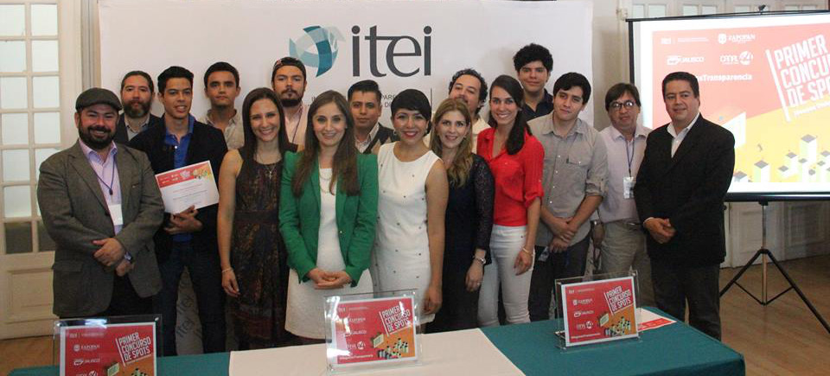

Dirigido a jóvenes mayores de 18 años, estudiantes o egresados de las carreras de ciencias de la

comunicación, mercadotecnia, publicidad, cine, artes audiovisuales o carreras afines.

Se recibieron 26 spots, participaron alumnos de 8 universidades y 36 jóvenes estuvieron involu-

crados en el desarrollo de los spots.
Página7

3. 4to Concurso de Fotografía “Captando la Transparencia”

3

2. 3er Concurso Nacional de CINECORTOS “Con… Secuencia Transparencia en movimiento”

Dirigido a jóvenes mayores de 18 años, estudiantes o egresados de las carreras de ciencias de la

comunicación, mercadotecnia, publicidad, cine, artes audiovisuales o carreras afines.

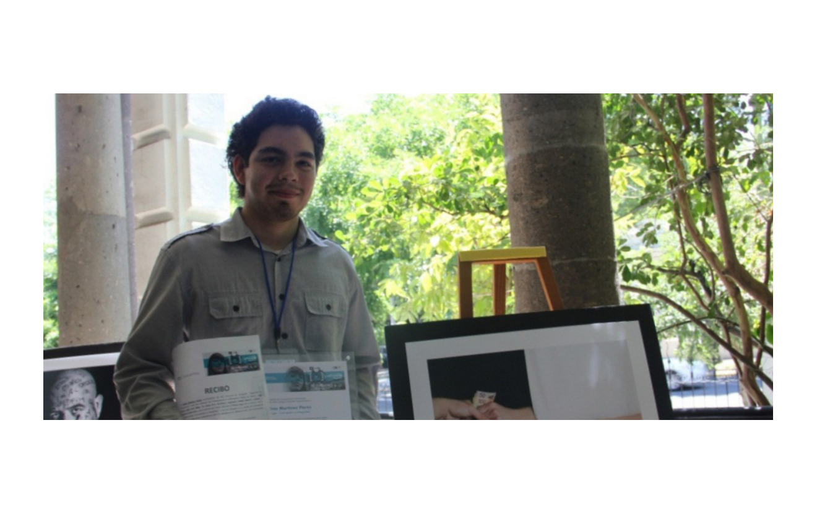Se recibieron 112 CINECORTOS, participaron alumnos de 59 universidades y 20 estados del país y se involucraron 308 jóvenes en el desarrollo de los CINECORTOS.

Dirigido a aficionados a la fotografía o profesionales. Se recibieron 152 fotografías.
Página38

4. 3er Concurso de Dibujo “Dibuja la Transparencia”

Dirigido a los alumnos de nivel primaria y secundaria del Estado de Jalisco; participaron alumnos de
73 escuelas 1897 jóvenes y niños realizaron su dibujo.

Para informar y sensibilizar al público objetivo y como apoyo a las convocatorias de los concursos, se llevaron a cabo diversos talleres en universidades y escuelas de nivel primaria y secundaria, sobre el quehacer institucional, los cuales tuvieron un alcance de más de 5,800 personas.

Al finalizar los concursos se realizaron eventos de premiación de cada una de las convocatorias para dar a conocer a los ganadores.
Página39

EVENTOS ESPECIALIZANTES

Los eventos especializantes que se realizaron, fueron los siguientes:

Evento | Lugar | Fecha
Evento conmemorativo del Día Internacional de la protección de Datos Personales | CUCEA | 29 de enero de 2015
I Coloquio Regional casos relevantes del DAI (en colaboración con la COMAIP) | Coparmex Jalisco | 25 de febrero de 2015
Transparencia y Acceso a la Información una prioridad de agenda pública | ITEI | 12 de marzo de 2015
Jornada de sensibilización en materia de protección de datos personales y sobre la Ley General de Transparencia | Universidad  Panamericana | 19 de octubre de 2015
Foro de protección de datos personales en posesión de particulares | Cámara de Comercio de  Guadalajara | 19 de octubre de 2015
Conferencia magistral: “Medidas de Seguridad para la Protección de Datos Personales en el Sector Público y Privado” | Consejo de Cámaras Industriales de Jalisco, Edificio MIND | 30 de octubre de 2015

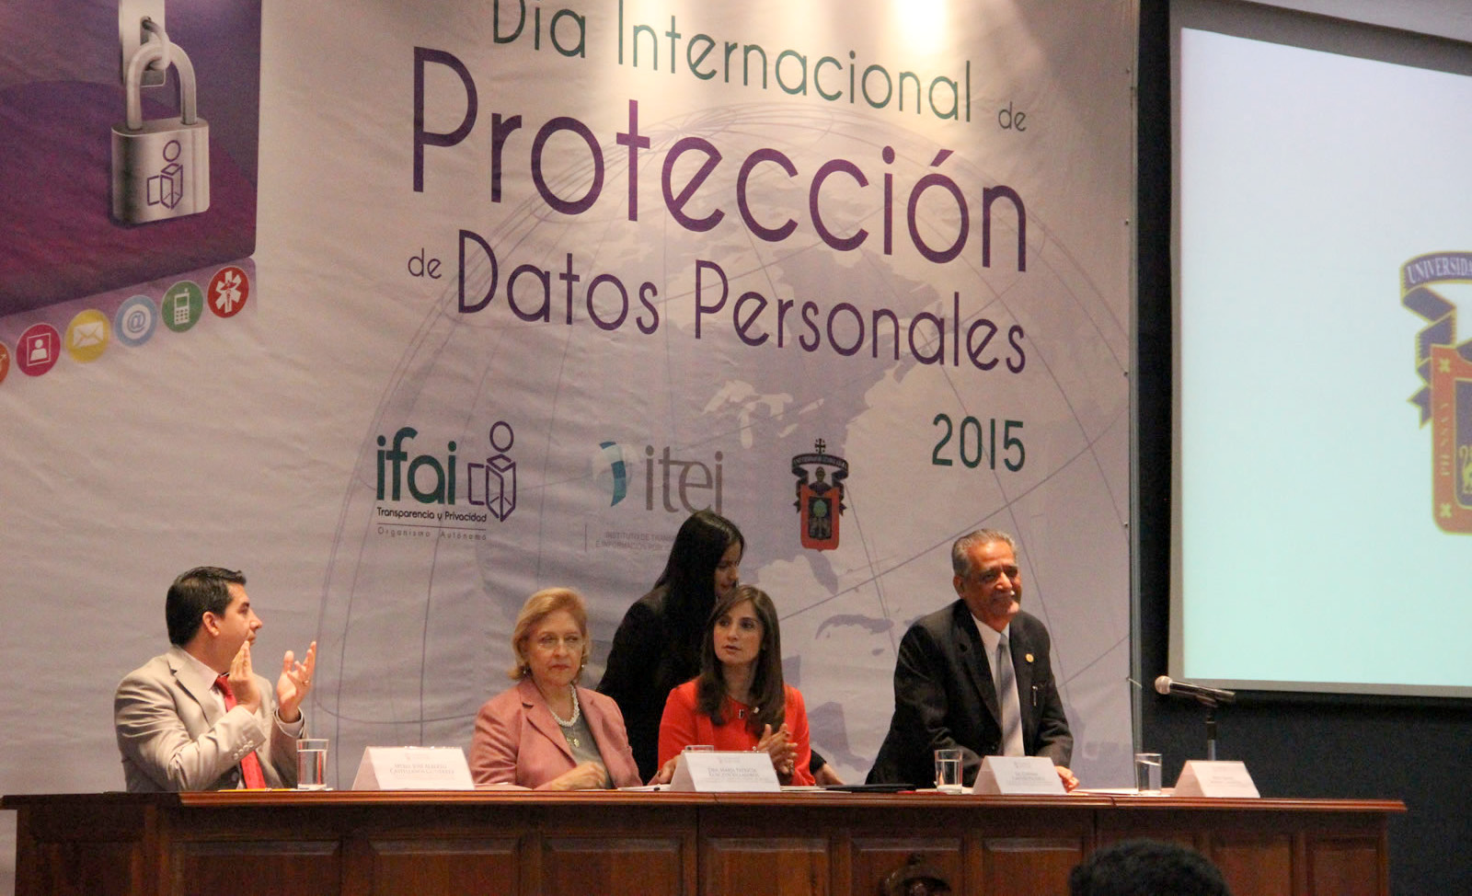

Evento conmemorativo del Día Internacional de la Protección de Datos Personales.
Página40
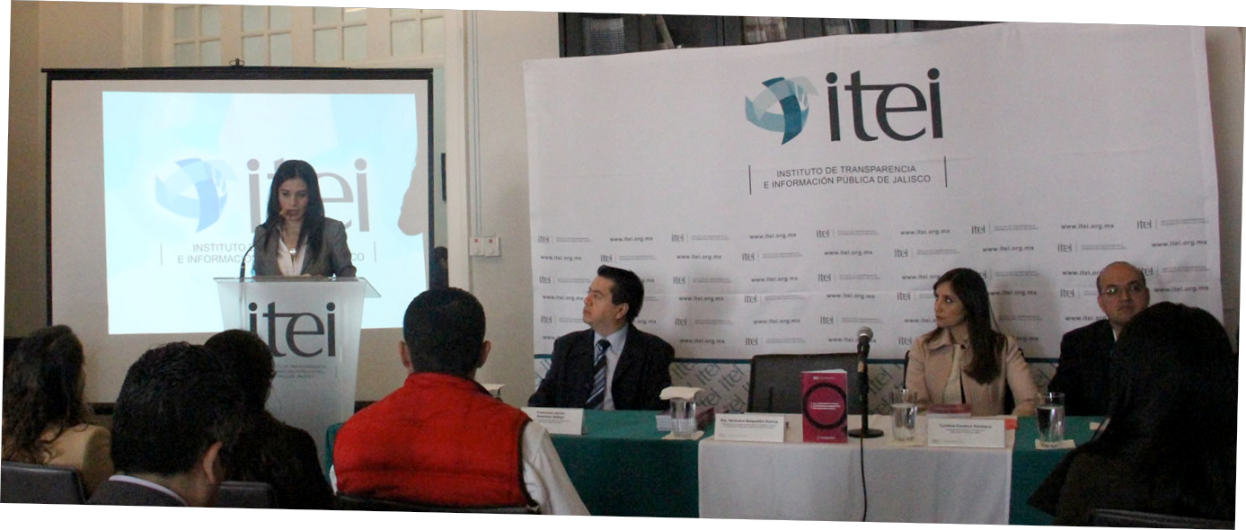

Transparencia y Acceso a la Información una prioridad de agenda pública.

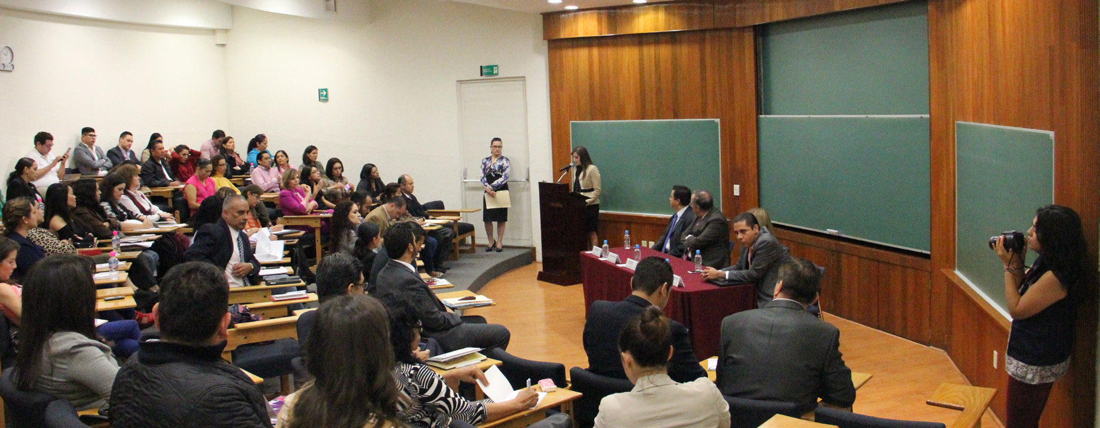

Jornada de sensibilización en materia de protección de datos personales y sobre la Ley General de Transparencia.

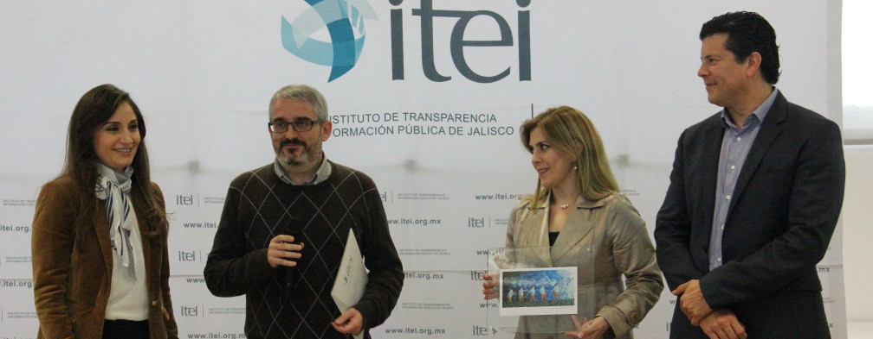

Conferencia magistral: “Medidas de seguridad para la protección de datos personales en el sector público y privado”.
Página41

DIEZ AÑOS DE TRANSPARENCIA EN JALISCO

La cultura del derecho de acceso a la información pública, la transparencia y la protección de datos personales, es un proceso que se construye día a día con el fin de que estos temas sean un común denominador de la sociedad en nuestro país y en nuestro Estado, en particular. El ITEI, nació hace una década a raíz de estos derechos sociales para que los gobiernos transparenten sus recursos públicos, permitan el acceso a su información y salvaguarden los datos personales que poseen de los ciudadanos.

A través de las siguientes 3 actividades lúdicas, académicas e informativas que se vistieron con la campaña #HagamosTransparencia, se celebraron los 10 años de vida del ITEI en Jalisco:

1. Exposición de Fotografía “Captando la Transparencia”

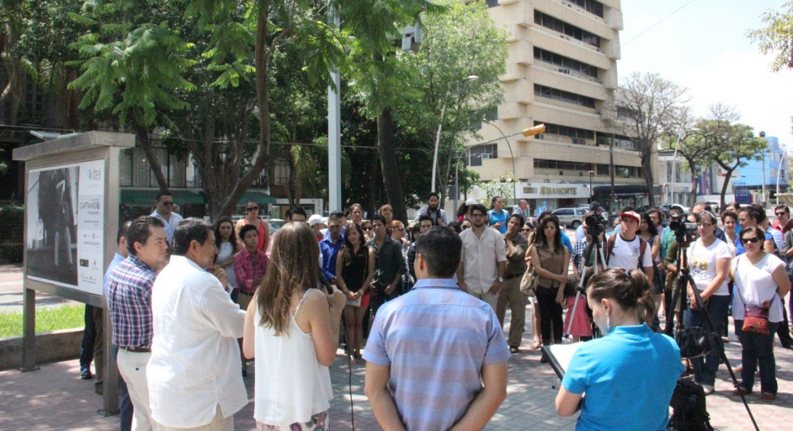

Durante más de dos meses se expusieron las fotografías destacadas del 1er, 2do y 3er Concurso de

Fotografía “Captando la Transparencia”.

La exposición se llevó a cabo en Av. Chapultepec entre la calle Pedro Moreno y la Av. Vallarta, y entre las Calles Montenegro y Mexicaltzingo de nuestra ciudad.
Página42

Se realizó un evento de inauguración a las 12:00 horas del domingo 21 de junio del 2015, en Paseo Chapultepec, con el objetivo de dar a conocer y celebrar el aniversario del Instituto. Además de di- fundir el 4to Concurso de Fotografía “Captando la Transparencia”.

2. Celebración “10 años de Transparencia en Jalisco”

El día 7 de julio de 2015, en el Cineforo de la Universidad de Guadalajara y con la presencia del Gobernador del Estado, y más de 500 personas entre los que se encuentran sujetos obligados, instituciones educativas, representantes de las cámaras, empresarios, medios de comunicación y público interesado, se llevó a cabo un evento conmemorativo, para informar a la ciudadanía sobre los avances en el tema de transparencia durante la última década.

Además, se hizo partícipe a representantes de diferentes sectores involucrados en la materia para compartir su visión sobre la evolución del tema a lo largo de estos años, experiencias que fueron transmitidas en un video.

Como cierre del evento, se presentó un panel con Falcón, Qucho y Osvaldo, principales “moneros”

de nuestra ciudad, moderado por Augusto Chacón del observatorio “Jalisco como Vamos”.
Página43

3. Presentación de ponencias “10 Años de Transparencia en Jalisco”

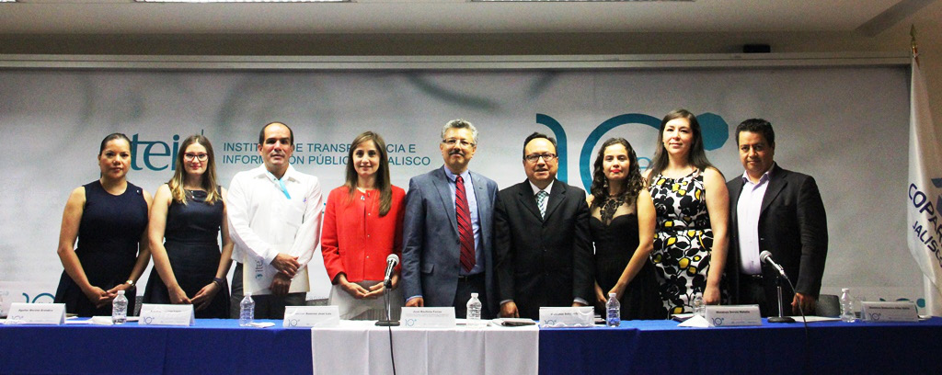

En el mes de junio se lanzó una convocatoria con el objetivo de abrir un espacio dedicado a servi- dores públicos, dependencias estatales y municipales, la sociedad civil organizada, a la comunidad estudiantil y académica así como a la ciudadanía interesada en presentar temas de reflexión y diálo- go en el marco de los 10 años de la Transparencia en nuestro Estado.

Un total de 13 ponencias participaron, de las cuales 6 fueron seleccionadas para su presentación el

14 de julio de 2015 en el Auditorio de las instalaciones de la Coparmex.
Página44

PARTICIPACIÓN EN LA FERIA INTERNACIONAL DEL LIBRO (FIL)

Pabellón de la transparencia en la Feria Internacional del Libro en Guadalajara

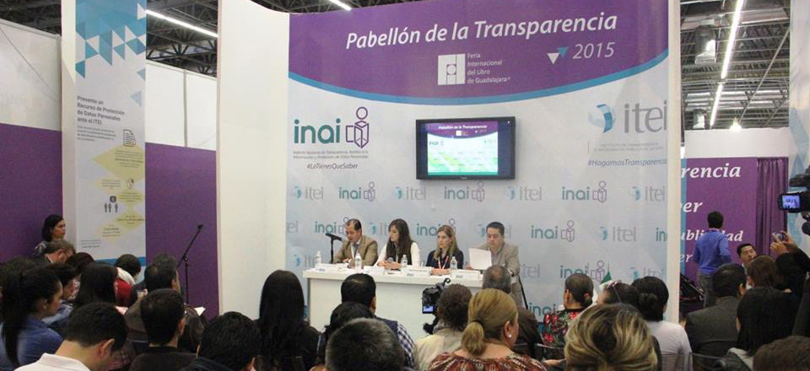

Como parte de las actividades de difusión de la cultura de la transparencia el ITEI, en conjunto con el Instituto Nacional de Transparencia, Acceso a la Información y Protección de Datos Personales (INAI), participó en la edición 29 de la Feria Internacional del Libro de Guadalajara (FIL), celebrada del 28 de noviembre al 6 de diciembre de 2015. La FIL es la reunión editorial más importante de Iberoamérica y un extraordinario festival cultural que cuenta con una audiencia de más de 750 mil personas.

El Pabellón de la Transparencia fue un espacio destinado a la promoción de la cultura de la trans- parencia y tiene el objetivo de sensibilizar a la población en temas de transparencia, acceso a la información y de protección de datos personales. En este foro, se realizaron más de 80 actividades como conferencias, presentaciones de publicaciones, talleres, juegos lúdicos y una sesión ordinaria del Pleno del ITEI.

Algunas de las actividades realizadas en el Pabellón de la Transparencia

Foro “Importancia de la Transparencia en el Sector Empresarial” Foro “Importancia de la Transparencia en el Sector Educativo”
Página45

Foro “Importancia de la Transparencia para la Inclusión Social”
Presentación del Libro “Hacia el Consejo Económico y Social de México como agente colaborador para el combate a la pobreza”
Panel “De la Conferencia Mexicana de Acceso a la Información, COMAIP al Sistema Nacional de Transparencia, SNT”
Foro “Importancia de la Transparencia para las mujeres”
Panel “Experiencias Compartidas de Gobierno Abierto: Los ejercicios locales de Coahuila y Jalisco”

Además de las actividades, se estuvieron realizando capacitaciones sobre transparencia, acceso a la información y protección de datos personales a más de 300 ciudadanos, que visitaron el stand.

En este importante espacio de difusión de la cultura de la transparencia, se distribuyó material didác-

tico y promocional entre los asistentes.

Foro Académico Nacional sobre la Protección de los Datos Personales y Privacidad de Me- nores de Edad

El Instituto Nacional de Transparencia, Acceso a la Información y Protección de Datos Personales (INAI), en conjunto con el Instituto de Investigación en Políticas Públicas y Gobierno (IIPPG) y el ITEI, realizaron el día 03 de diciembre, un Foro Académico Nacional sobre la protección de los datos personales y privacidad de menores de edad, en las instalaciones del Hotel Hilton Guadalajara, en el marco de la Feria Internacional del Libro 2015 (FIL).

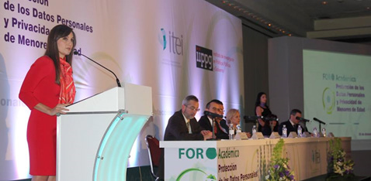
Página46

Revista “CAJA DE CRISTAL”

En coedición con el canal 44 de la Universidad de Guadalajara, se presentaron los números 2 y 3 de

la publicación. El volumen no. 4 de la revista, fue presentado dentro del marco de la FIL.

La revista contó con un tiraje de 3,000 ejemplares y la emisión se dio en forma cuatrimestral. La revista cuenta con un Consejo Editorial en el que participan diferentes expertos en los temas de contenido.

EVENTOS PARA CELEBRAR LA SUSCRIPCIÓN DE CONVENIOS

Durante el 2015 se firmaron en total de 101 convenios, de los cuales 13 fueron de colaboración, y 88 de adhesión al sistema “INFOMEX JALISCO”. De estos convenios, en 10 casos se realizó un evento para celebrar la suscripción.
Página47

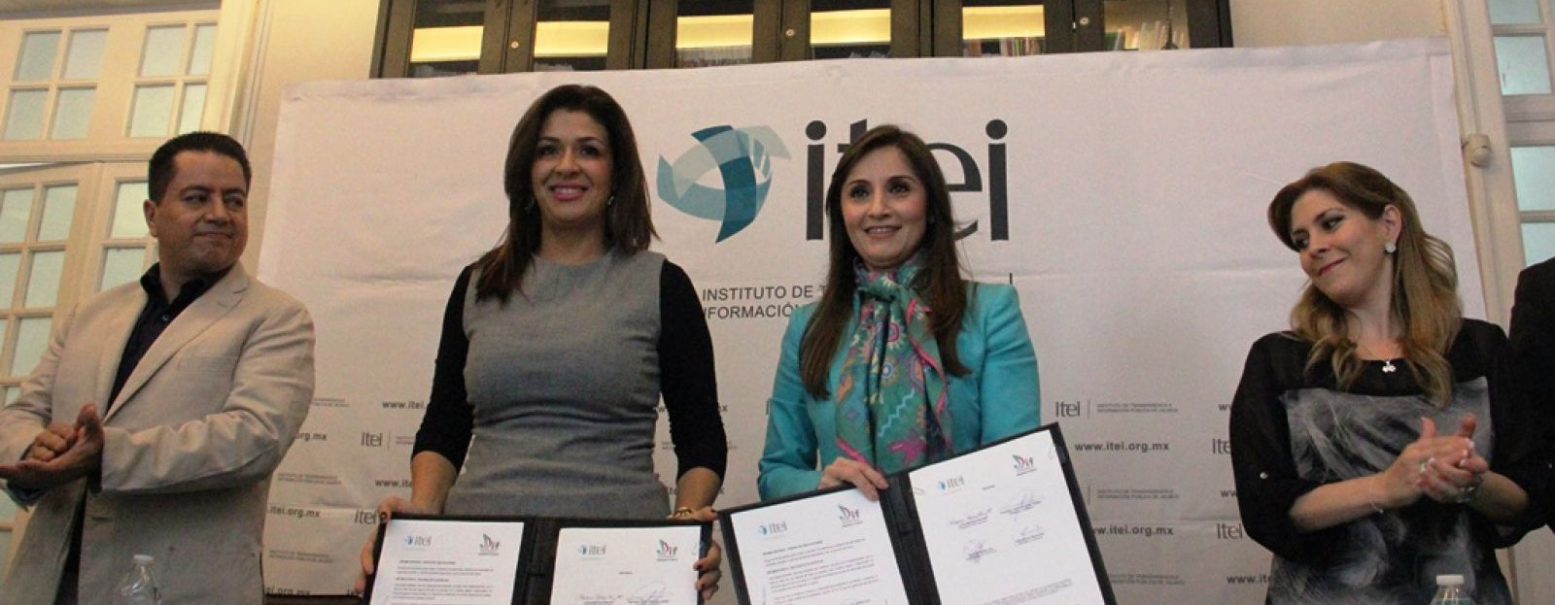

Firma de Convenio de Colaboración entre el DIF Guadalajara y el ITEI.

Firma de Convenio de Colaboración entre el Instituto de Jalisciense de las Muejeres y el ITEI.

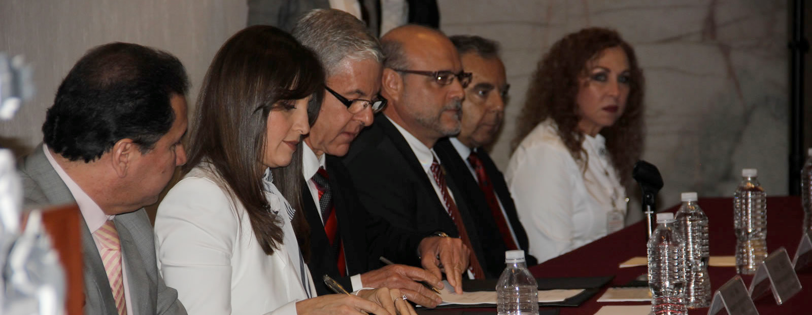

Firma de Convenio de Colaboración entre la Secretaría de Salud y el ITEI.
Página48

Firma de Convenio de Colaboración entre el CONALEP Jalisco y el ITEI.

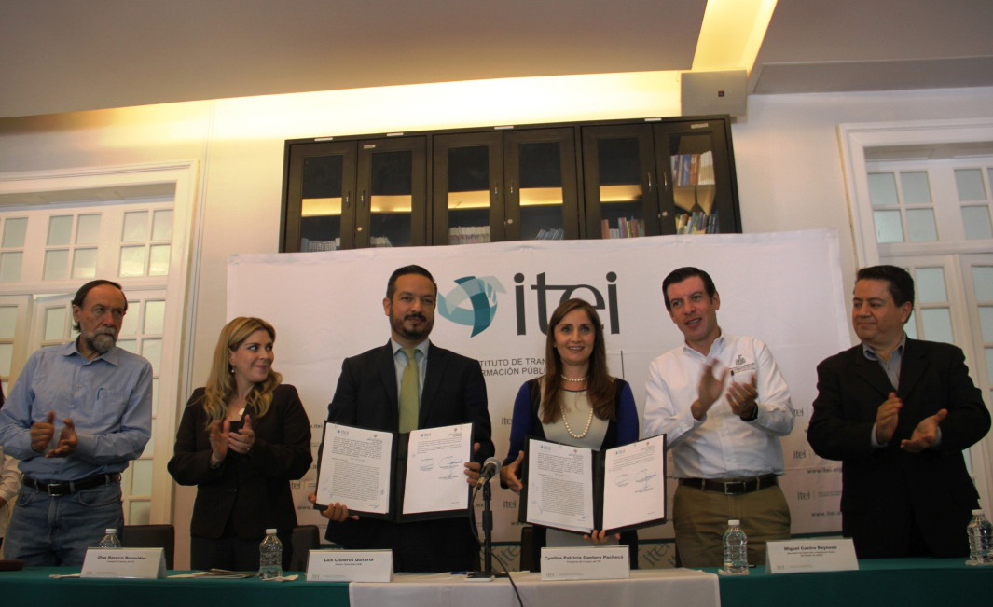

Firma de Convenio de Colaboración entre el Instituto Jalisciense del Adulto Mayor y el ITEI.
Página49

Convenios de colaboración

Otros 2

Iniciativa privada 1

Organizaciones de la Sociedad Civil 1

OPD’s Estatales 5

Poder Ejecutivo 2

Fideicomisos públicos 1

OPD’s Municipales 1

Nota: Información proporcionada por la Dirección Jurídica y la Dirección de Vinculación y Difusión del ITEI.

La siguiente gráfica muestra el detalle de los convenios de adhesión al sistema Infomex Jalisco.

Sujetos obligados adheridos al Sistema Infomex Jalisco

Partidos Políticos 3

Organismos desconcentrados 2

OPD’s Estatales 29

Poder Ejecutivo 1

Fideicomisos Públicos 2

OPD’s Municipales 38

Ayuntamientos 13

Nota: Información proporcionada por la Dirección Jurídica, la Dirección de Vinculación y Difusión y la Coordinación General de Planeación y Proyectos Estratégicos del ITEI.
Página50

CAPACITACIÓN

Entre las diversas actividades que realiza el Instituto, desde el ámbito de formación académica y que abona a incentivar la cultura de la transparencia y el ejercicio de los derechos en mención, está la capacitación y orientación para el desarrollo de las actividades de los sujetos obligados como parte de las obligaciones y responsabilidades adquiridas en el marco de la transparencia y del ejercicio de estos derechos; además de realizar talleres, eventos, cursos, diplomados, foros, y brindar asesoría.

CAPACITACIÓN EN MATERIA DE TRANSPARENCIA Y ACCESO A LA INFORMACIÓN PÚBLICA

El órgano garante brinda sesiones de capacitación a través de los servidores públicos que se en-

cuentran preparados para dicha actividad.

A continuación se muestra el número de sesiones de capacitación y los asistentes que han acudido.

 | sesiones | asistentes
Sociedad civil | 706 | 23,851
Sujetos obligados | 181 | 2,257
TOTAL | 887 | 26,108

Página51

CAPACITACIÓN DIRIGIDA A SUJETOS OBLIGADOS

Durante 2015, en Jalisco fueron capacitados 498 sujetos obligados, y 2,257 servidores públicos en las siguientes materias:

Distribución de servidores públicos capacitados por temas impartidos

Reglamento y lineamientos de la Ley
4%

Sistema
Infomex Jalisco
8%

Total
2,257

Generalidades de
la Ley de Transparencia
88%

Nota: Información proporcionada por la Dirección del Centro Educativo y de Capacitación del ITEI.
Página52

A estas capacitaciones acudieron funcionarios de distintas instituciones públicas, cuya distribución

por grupo de sujetos obligados, puede verse en la siguiente tabla:

Grupo de sujeto obligado | Generalidades de la Ley de Transparencia | Sistema INFOMEX JALISCO | Reglamento y lineamientos de la Ley | Total de asistentes por grupo de sujetos obligados
Ayuntamientos | 1087 | 136 | 31 | 1254
Organismos autónomos | 31 | 4 | 0 | 35
Poder Legislativo | - | 7 | 0 | 7
Poder Ejecutivo | 321 | 24 | 53 | 398
Poder Judicial | 1 | 0 | 0 | 1
Partidos políticos | 8 | 12 | 0 | 20
Otros sujetos obligados | 542 | 0 | 0 | 542
Total de asistentes por tipo de capacitación | 1990 | 183 | 84 | 2257

Nota: Información proporcionada por la Dirección del Centro Educativo y de Capacitación del ITEI.

CAPACITACIÓN DIRIGIDA A LA SOCIEDAD CIVIL

En lo que respecta a las capacitaciones impartidas a la sociedad, durante el año 2015, se capacita- ron a un total de 23,851 personas en el tema de Generalidades de la Ley de Transparencia.

CAPACITACIÓN EN MATERIA DE PROTECCIÓN DE DATOS PERSONALES

Los datos personales es un elemento fundamental en el ejercicio del derecho de la información. Du- rante el año 2015, el área especializada en el tema, brindó capacitación a 420 servidores públicos y personas de la sociedad civil. Algunos de los temas fueron aviso de confidencialidad o privacidad, sistemas de información confidencial y reservada, gestión de datos personales, medidas de seguri- dad, principios de la protección de datos, auditorías y el ejercicio de los derechos ARCO.
Página53

FORMACIÓN ESPECIALIZADA

Durante el año 2015 el ITEI ofertó tres diplomados. En el marco del convenio de colaboración que suscribió el ITEI con la Universidad de Guadalajara, para el diseño e implementación de la Maestría en Transparencia y Protección de Datos Personales que se brinda en la modalidad virtual, en el 2015 se inició la primera generación y se cursó el primer semestre.

La siguiente tabla muestra los detalles de los diplomados y de la maestría que se está cursando:

Fechas  (Inicio - termino) | Nombre del posgrado | No. Asistentes | No. de Ponentes | Sede
De septiembre de  2014 a Marzo de  2015 | Diplomado en  Transparencia  y Protección de  Datos Personales | 80 | 16 | Centro Universitario Norte de la Universidad de Guadalajara
De octubre de 2015 a febrero de 2016 | Diplomado en  Transparencia  y Protección de Datos Personales en el Sector Salud | 80 | 11 | Hospitales Civiles de Guadalajara
De noviembre de  2015 a abril de  2016 | Diplomado en  Transparencia  y Protección de Datos Personales en el Ámbito Municipal | 118 | 24 | Contraloría del  Estado
1ª Generación Abril  2015. Inicio de curso de selección para 2ª generación, Noviembre 2015. Duración dos años | Maestría en  Transparencia  y Protección de  Datos Personales | 87 | 8 | Virtual

Nota: Información proporcionada por la Dirección del Centro Educativo y de Capacitación del ITEI.
Página54

I. Diplomado en Transparencia y Protección de Datos Personales.

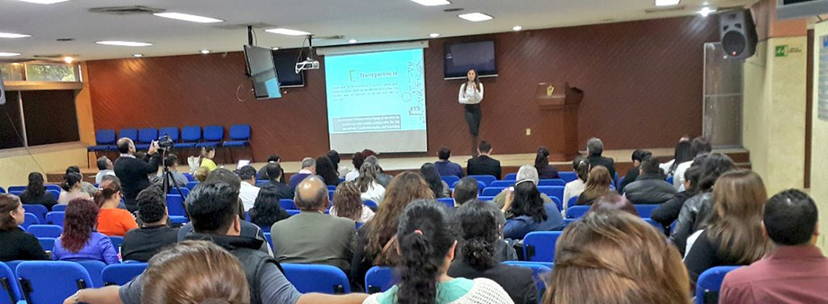

II. Diplomado en Transparencia y Protección de Datos Personales en el Sector Salud.

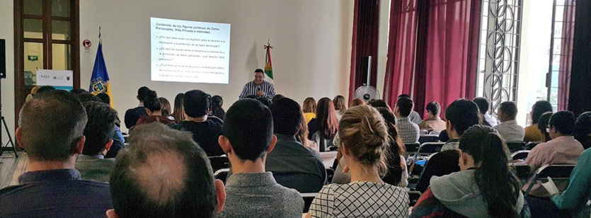

III. Diplomado en Transparencia y Protección de Datos Personales en el Ámbito Municipal.

ASESORÍAS

Durante 2015 se brindaron 2,451 asesorías de las cuales 1,143 se otorgaron a la sociedad civil y 1,308 a servidores públicos, tal como se muestra en el siguiente cuadro:

Distribución de las asesorías por tipo de usuario

Servidores públicos
52%

Total
2,451
Sociedad
Civil
48%
Página55

Nota: Información proporcionada por diversas áreas del ITEI que otorgan asesoría.

El detalle de las asesorías se muestra en la siguiente tabla.

Distribución de asesorías a sociedad
y sujetos obligados por temas de interés

Asesorías solicitdas por grupos de sujetos obligados

Asesorías solicitadas por sociedad

Procedimiento de acceso a la información
01

Protección de
02
Datos Personales

Procedimiento de acceso
03
a la información vía Infomex

04 Sistema Infomex Jalisco

05 Recurso de revisión

06 Obligaciones de los SO

07 Información General del ITEI
221 504

58 484

100 315

134 142

2 33

22 197

3 54
Página56
08 | Datos personales / Aviso de privacidad | 0 | 12
09 | Otros | 1 | 5
10 | Recurso de Transparencia | 2 | 33
11 | Capacitación | 0 |  | 66
12 | Procedimiento de  Responsabilidad Administrati | va 0 | 4
13 | SIRES | 0 | 6

Las asesorías brindadas a la sociedad civil se incrementaron, en comparación con el año anterior, y

por el contrario, las asesorías a los servidores públicos disminuyeron.
Página57

Esto presume que existen más personas interesadas en ejercer el derecho de acceso a la informa- ción, y por otra parte, que existe mayor comprensión de las obligaciones legales por parte de los sujetos obligados.

DIFUSIÓN EN REDES SOCIALES

En la década en la que vivimos, la tecnología juega un papel primordial, por ello, el posicionamiento del ITEI, en las redes sociales, ayuda a difundir los derechos que este órgano garante tutela, así como a incentivar los principios de la transparencia.

El ITEI tuvo 1,796 seguidores más en Facebook, sumando un total 14,250 que siguen el sitio

del órgano autónomo en esta red social.

En Twitter, se tienen 5,484 seguidores.
Página58

PROYECTOS ESTRATEGICOS

Con la finalidad de fortalecer la promoción y difusión de la cultura de la transparencia y el ejercicio del derecho de acceso a la información, así como el de protección de datos personales; el Instituto tiene la facultad de desarrollar, proponer y dirigir proyectos específicos que abonen a esta obligación.

GOBIERNO ABIERTO

Gobierno Abierto es un modelo de gestión internacional que incorpora principios, políticas o ac- ciones de transparencia, acceso a la información, rendición de cuentas, participación ciudadana y co-creación gubernamental, apoyados en las tecnologías de la información y comunicación (TIC´s), orientadas a lograr niveles de apertura y colaboración entre autoridades y ciudadanos que permitan atender los principales asuntos públicos y generar beneficios colectivos.

En octubre de 2013 México comparte con Indonesia la presidencia de esta iniciativa, por lo que es de suma importancia demostrar con acciones el compromiso adquirido, por tal motivo una de las primeras acciones emprendidas fue la de conformar un Secretariado Técnico y llevar a cabo el plan de acción nacional.

En Jalisco se tiene el compromiso de reforzar los vínculos entre sociedad y gobierno por lo que es de suma importancia contar con un Gobierno Abierto; por tal motivo instancias de la sociedad civil, y públicas se coordinaron para replicar el modelo nacional y obtener un plan de acción local que converja en resultados.

Durante el 2015 se realizaron las siguientes actividades:
Página59

1. Foro “Ejercicios Locales de Gobierno Abierto: Prácticas y Experiencias”

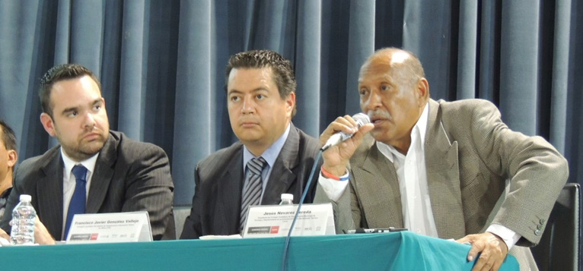

Dirigido a la sociedad civil en general y autoridades gubernamentales. El objetivo de este foro fue informar los principios y beneficios de contar con este modelo.

2. Instalación del Secretariado Técnico Local del Gobierno Abierto

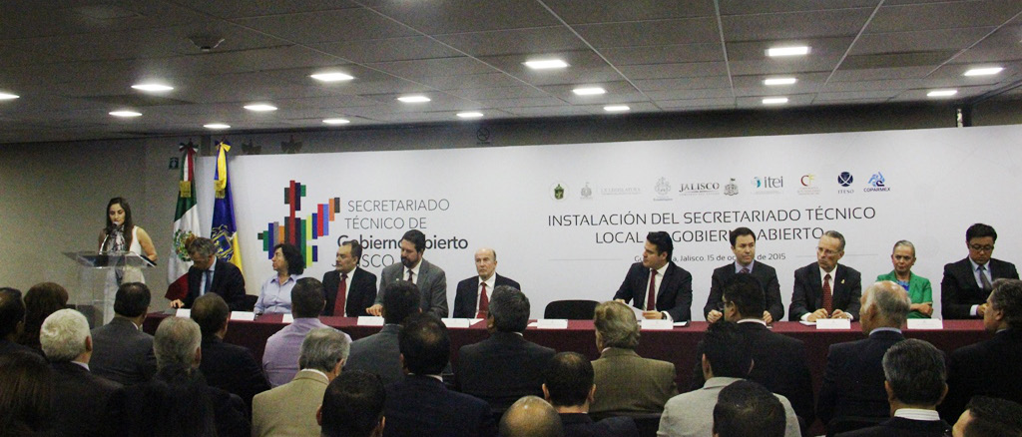

En el mes de octubre, se realizó un evento en donde acudieron miembros de la sociedad civil, de la administración pública y del órgano garante, con la finalidad de realizar la instalación del Secretaria- do Técnico del Estado de Jalisco.
Página60

En dicho evento se firmó el acta que formaliza la instalación del Secretariado. La Presidente del

Pleno del ITEI fue encomendada para presidir el mencionado Secretariado.

3. Primera sesión del Secretariado de Gobierno Abierto

Con la finalidad de desplegar el Plan de Acción Local, en el mes de diciembre de 2015, se realizó la primera sesión del Secretariado Técnico del Estado de Jalisco teniendo como sede Palacio de Gobierno.

A dicho acto acudieron como integrantes del Secretariado los siguientes miembros representantes del grupo de Gobierno: Jorge Aristóteles Sandoval Díaz, Gobernador del Estado de Jalisco, y Enri- que Alfaro Ramírez, Presidente Municipal de Guadalajara; como parte del órgano garante Cynthia Patricia Cantero Pacheco, Presidenta del Pleno del ITEI; David Pérez Rulfo, activista social; José Morales Orozco, rector del ITESO; Diego Petersen, periodista, y el Ing. José Medina Mora Icaza, empresario y Presidente de Coparmex Jalisco, quiénes se suman como parte del grupo de sociedad civil; y como secretario técnico del Secretariado, se incluyó David Gómez Álvarez Pérez, Subse- cretario de Planeación y Evaluación de la Secretaría de Planeación, Administración y Finanzas del Gobierno del Estado.

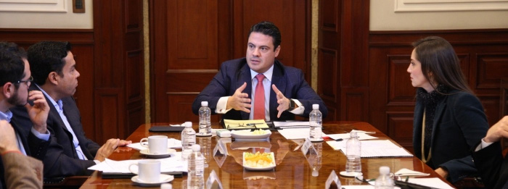

El resultado de este evento fueron los siguientes compromisos:

a) Iniciativa 3 de 3. Consiste en que gobernantes de los tres niveles de Gobierno, deberán pre-
sentar su declaración patrimonial, de intereses y fiscal.
Página61

b) Gasto abierto. Consiste en transparentar y dar seguimiento a las compras que realiza el Go-
bierno, incluyendo las obras públicas y las realizadas por los comités de adquisiciones.

c) Incrementar y mejorar las medidas de combate a la corrupción.

JALISCO TRANSPARENTE

Para Jalisco la transparencia es prioritaria. La falta de infraestruc- tura tecnológica y de conectividad limita a los Municipios -principal- mente aquellos que se encuentran fuera de la Zona Metropolitana de Guadalajara-, a apegarse a la normatividad en esta materia.

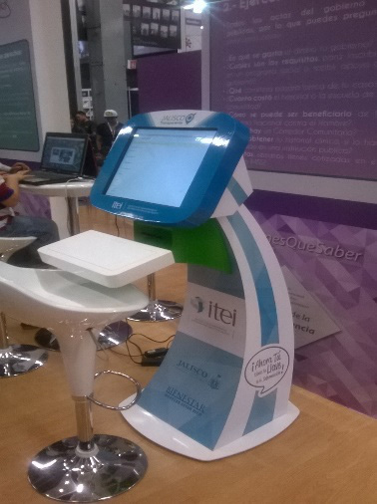Por tal motivo, desde octubre de 2014 el ITEI y el Gobierno del Estado firmaron un convenio de colaboración, con la finalidad de desarrollar durante el año 2015 este proyecto, consistente en pro- porcionar a los ayuntamientos del Estado, -que así lo requirieron-, computadoras, cámaras WEB y scanner’s para que fueran utiliza- das en labores específicas de transparencia.

Además, como parte del convenio; el Gobierno del Estado adquirió 125 kioscos, para instalarlos en diversas oficinas recaudadoras del Estado ubicadas en todos los Municipios de Jalisco y que contie- nen una plataforma estatal con información fundamental de algunos sujetos obligados, así como el sistema INFOMEX JALISCO.

Desde su pantalla, se puede realizar una solicitud de información, así como consultar información fundamental de los sujetos obligados que decidieron sumarse, de tal forma que el derecho de acceso a la información pública estuviera más próximo a la sociedad más alejada de la Zona Metropolitana de Guadalajara.

Debido a la afluencia de personas que circularon por el pabellón de la transparencia en la Feria Internacional del Libro (FIL), se instalaron 4 kioscos, los cuales sirvieron para dar a conocer a la ciudadanía las formas de ejercer el derecho de acceso a la información pública.
Página62

LEGALIDAD

Para la correcta interpretación y aplicación de la Ley de Transparencia por parte de todos y cada de uno de los involucrados en el ejercicio de los derechos de acceso a la información pública y la pro- tección de datos personales, es necesaria la participación activa y legal de este Instituto.

CRITERIOS

Dentro del marco normativo vigente durante el año 2015, los sujetos obligados de nuestro Estado tenían la obligación de emitir criterios en materia de protección de información confidencial y reser- vada, de clasificación de información pública así como de publicación y actualización de información fundamental. Dichos criterios debían ser aprobados por el Pleno del Instituto.

Durante el año 2015 en Jalisco, los sujetos obligados emitieron 250 criterios, de los cuales el Pleno del órgano garante aprobó 247 contenidos en 91 dictámenes. La siguiente gráfica muestra los criterios aprobados.

Criterios aprobados por materia

Protección de Información Conﬁdencial
y Reservada
36%

Total
247
Clasiﬁcación de Información Pública
36%
Página63

Publicación y Actualización de
Información Pública Fundamental

28%

Nota: Información proporcionada por la Dirección Jurídica del ITEI.

ACUERDOS Y NORMATIVIDAD APLICABLE PARA EL ESTADO

A continuación se enlistan los acuerdos y la normatividad emitida por el Pleno del ITEI, que cobró

mayor relevancia.

Acuerdos y normatividad generada | Mes de emisión
Reglamento Marco de Información Pública para Sujetos Obligados. | Febrero
Acuerdo General en relación a la figura de concentración de los sujetos obligados. | Abril
Acuerdo para la modificación a los Lineamientos Generales en Materia de Clasificación. | Mayo
Acuerdo General en relación a los Lineamientos Generales de Seguridad Pública, Salud y  Educación. | Mayo
Proyecto de Iniciativa para armonizar la Ley de Transparencia a la Ley General. | Junio
Reglamento de Austeridad y Ahorro del Instituto de Transparencia e Información Pública de Jalisco. | Julio

GESTIÓN ADMINISTRATIVA Y PRESUPUESTAL

El ITEI, tiene como obligación, la correcta aplicación de los recursos públicos que recibe para el desarrollo de sus funciones, así como el planear, organizar, dirigir, coordinar, controlar y evaluar sus actividades.

ESTRUCTURA ORGÁNICA

Para dar cumplimiento a las atribuciones y obligaciones que la Ley de Transparencia confiere al Instituto, se cuenta con una estructura organizacional que le permite desempeñar las actividades sustantivas.

A continuación se presenta la estructura orgánica autorizada por el Pleno:

Pleno

Coordinación General de Planeación y Proyectos Estratégicos

Secretaría Ejecutiva

Coordinación General de Control de Archivos y Sustanciación de Procesos

Página64
Dirección de
Administración

Dirección
Jurídica
Dirección
de Vinculación y Difusión
Dirección
de Investigación y Evaluación
Dirección del Centro Educativo y de Capacitación
Dirección de Protección de Datos Personales

PLANTILLA DEL PERSONAL

La plantilla del personal del Instituto está conformada por 94 plazas, orientando la equidad de géne- ro, por lo que 46 de estas plazas se encuentran ocupadas por mujeres y 48 por hombres, tal como lo muestra la siguiente gráfica.

Distribución de género en plantilla

Hombres
51%
Total
94
Mujeres
49%
Página65

Nota: Información proporcionada por la Dirección de Administración del ITEI.

FORMACIÓN DE LOS SERVIDORES PÚBLICOS

La formación de las 94 personas que están en plantilla es la siguiente:

Doctorado | Maestría | Licenciatura | Carrera Técnica /  preparatoria | Secundaría / Otros
2 | 8 | 73 | 9 | 2

Página66

RECURSOS FINANCIEROS

Durante el año 2015, el ITEI contó con un presupuesto total de $51,351,252.27, conformado por la asignación presupuestal inicial autorizada en el Presupuesto de Egresos de Jalisco 2015 de
$45,455,113.00 más un remanente del ejercicio presupuestal 2014 de $4,733,512.48 así
como de la adecuación presupuestal (ampliaciones y reducciones) de $1,162,626.79.

El presupuesto ejercido al 31 de diciembre de 2015 asciende al corte de este informe a
$48,860,058.51.

A continuación se muestra el detalle del ejercicio presupuestal:

Capitulo | Descripción | Presupuesto  Inicial | Presupuesto  Modificado | Presupuesto  Ejercido | Presupuesto  Disponible
1000 | Servicios personales | $40,592,875.76 | 41,156,875.76 | $40,626,914.87 | $580,417.17
2000 | Materiales y suministros | $1,122,500.00 | $1,098,500.00 | $911,775.24 | $236,724.76
3000 | Servicios generales | $7,487,249.72 | $8,109,876.51 | $6,662,488.99 | $1,311,931.24
4000 | Transferencias, subsidios, subvenciones, pensiones y jubilaciones | $110,000.00 | $110,000.00 | $56,804.74 | $53,195.26
5000 | Bienes muebles e inmuebles | $876,000.00 | $876,000.00 | $602,074.67 | $308,925.33
 | TOTAL | $50,188,625.48 | $51,351,252.27 | $48,860,058.51 | $2,491,193.76

Nota: Información proporcionada por la Dirección de Administración del ITEI.

ADQUISICIÓN DE BIENES Y CONTRATACIÓN DE SERVICIOS

Por último durante el año 2015, se llevaron a cabo 292 procedimientos de adquisición de bienes y contratación de servicios, algunos por concurso público y otros por adjudicación directa. El detalle de las adquisiciones se muestra en la siguiente gráfica.

Adquisición de bienes y contratación de servicios

Adjudicación directa

Invitación

250

215
Página67

200

150

100
56

50
9 12

0

Bienes Servicios

Nota: Información proporcionada por la Dirección de Administración del ITEI.
Página68

CONCLUSIONES

SOLICITUDES DE INFORMACIÓN

• A una década del ejercicio del derecho de acceso a la información pública, en Jalisco se tra- mitaron 202,182 solicitudes de información. Respecto al año 2015, se tramitaron un total
33,751 solicitudes de información pública. Los ayuntamientos y las dependencias del Poder Ejecutivo encabezan el listado con un 90% del total. En relación al año anterior, hubo un in- cremento en el ejercicio de este derecho del 14%.

• En el 74% de las peticiones, los solicitantes reciben alguna información de la requerida; sola- mente en el 20% de las solicitudes es totalmente negada y el 6% de los casos la autoridad no es competente. Es decir, la mayoría de las respuestas que emiten los sujetos obligados están orientadas a entregar totalmente o parciamente la información requerida.

• La vía de presentación de solicitudes de información que predomina, es a través del sistema Infomex Jalisco. El 61% de las peticiones se presentan por esta vía. Así, 7 de 10 solicitudes de información son presentadas por diversas vías electrónicas, el resto se realizan por escrito en las Unidades de Transparencia.

• Se adhirieron 66 sujetos obligados al sistema Infomex Jalisco. A la conclusión de la anualidad
que se informa un total de 266 sujetos obligados cuentan con el sistema Infomex Jalisco.

• En cuanto al tipo de información que se solicita, en 9 de cada 10 casos de la información
requerida, es información de libre acceso, es decir, ordinaria o fundamental.

SOLICITUDES DE PROTECCIÓN

• Los sujetos obligados recibieron un total de 3,761 solicitudes de protección de información
confidencial.

• 9 de cada 10 requirieron la rectificación de sus datos y sólo 1 de cada 10 acude a solicitar
algún otro derecho.

RESOLUCIONES DEL ITEI

• En el 2015, el Pleno del órgano garante, emitió en total 812 resoluciones, las cuales muchas de ellas se integraron de varios recursos acumulados. En relación al año 2014 se incrementa- ron en un 67%.

• La mayoría de las resoluciones que emite el ITEI, corresponden a recursos de revisión. 5 de cada 10 resoluciones que emite en Pleno corresponden a los ayuntamientos y sus dependen-
Página69

cias.

• El sentido de las resoluciones de los recursos de revisión son en su mayoría a favor del soli-
citante.

• En cuanto a los recursos de transparencia, tan solo en el año 2014 se resolvieron 34 recursos en este rubro, mientras que en el 2015, se emitieron 254, es decir, el incremento representa un 647%.

• Solamente el 21% de las resoluciones emitidas por el Instituto, tratándose de recursos de revisión han sido totalmente a favor de los sujetos obligados, el resto han sido parcialmente o totalmente a favor de los solicitantes o se han sobreseído porque probablemente el sujeto obligado se anticipó a entregar lo requerido, previo a emitirse la resolución.

• En 5 de cada 10 resoluciones que emite el órgano garante, se inicia un procedimiento para
verificar el cumplimiento de la resolución por parte del sujeto obligado.

• En cuanto a las medidas de apremio y sanciones, el Pleno, impuso un total de 164 de las
cuales algunas fueron impugnadas.

INVESTIGACIÓN Y EVALUACIÓN A
SUJETOS OBLIGADOS EN MATERIA DE TRANSPARENCIA

• El cumplimiento global de los 125 ayuntamientos evaluados es de 41.27.

• El promedio de calificación de los partidos políticos evaluados fue de 72.67.

• Se realizó una investigación de los programas sociales de 14 sujetos obligados del Poder
Ejecutivo, dando como resultado 49 programas aplicados.

• En cuanto a la investigación en este mismo tema a 121 Ayuntamientos resultaron 223 pro-
gramas aplicados.

DATOS PERSONALES

• Son 200 los sujetos obligados que implementaron sistemas de información, el Pleno aprobó
3,648 sistemas de información confidencial y 400 sistemas de información reservada.

CULTURA DE LA TRANSPARENCIA, DERECHO DE ACCESO A LA INFORMACIÓN PÚBLICA Y DE LA PROTECCIÓN DE DATOS PERSONALES
Página70

• Se realizaron los siguientes concursos: Primer Concurso de Spots, Jóvenes Universitarios;
3er Concurso Nacional de CINECORTOS “Con… Secuencia Transparencia en movimiento”; “4to Concurso de Fotografía “Captando la Transparencia” y “3er Concurso de Dibujo “Dibuja la Transparencia”.

• Se llevaron a cabo diversos talleres en universidades y escuelas de nivel primaria y secundaria, sobre el quehacer institucional, los cuales tuvieron un alcance de más de 5,800 personas.

• Se realizaron los siguientes eventos: conmemorativo del Día Internacional de la protección de Datos Personales; I Coloquio Regional casos relevantes del DAI (en colaboración con la CO- MAIP); Transparencia y Acceso a la Información una prioridad de agenda pública; Jornada de sensibilización en materia de protección de datos personales y sobre la Ley General de Trans- parencia; Foro de Protección de Datos Personales en Posesión de Particulares; Conferencia magistral: “Medidas de Seguridad para la Protección de Datos Personales en el Sector Público y Privado”; y 10 celebraciones de firma de convenios de colaboración.

• 10 años de transparencia en Jalisco, fueron celebrados a través de 3 actividades lúdicas, académicas e informativas que se vistieron con la campaña #HagamosTransparencia, con- sistentes en: Exposición de Fotografía “Captando la Transparencia”; celebración “10 años de Transparencia en Jalisco” en el Cineforo de la Universidad de Guadalajara se informó sobre los avances en el tema de transparencia durante la última década y presentación de ponencias “10
Años de Transparencia en Jalisco”.

• Participación en la Feria Internacional del Libro: Pabellón de la transparencia en la Feria Inter- nacional del Libro en Guadalajara: En este foro, se realizaron más de 80 actividades y capa- citaciones a más de 300 ciudadanos; se llevó a cabo el Foro Académico Nacional sobre la Protección de los Datos Personales y Privacidad de Menores de Edad; y con coedición con el canal 44 de la Universidad de Guadalajara, se presentaron los números 2 y 3 de la publicación. El volumen no. 4 de la revista, fue presentado dentro del marco de la FIL. La revista contó con un tiraje de 3,000 ejemplares y la emisión se dio en forma cuatrimestral.

• En cuanto a la capacitación en materia de transparencia, acceso a la información pública y protección de datos, fueron capacitados 2,257 servidores públicos y 23,851 personas de la sociedad civil.

• En relación a los convenios, se suscribieron 101, de los cuales 13 son de colaboración y 88
de adhesión al sistema INFOMEX JALISCO.

• En cuanto a la formación especializada, se llevaron a cabo los diplomados en: Transparencia y Protección de Datos Personales, en Transparencia y Protección de Datos Personales en el Sector Salud, en Transparencia y Protección de Datos Personales en el Ámbito Municipal y la Maestría en Transparencia y Protección de Datos Personales.

• En relación a las asesorías, se brindaron 1,143 a sociedad civil y 1,308 a servidores públi- cos. Las asesorías brindadas a la sociedad civil se incrementaron, en comparación con el año anterior, y por el contrario, las asesorías a los servidores públicos disminuyeron.
Página71

PROYECTOS ESTRATÉGICOS

• Como parte de los ejercicio de Gobierno Abierto, se realizaron las siguientes actividades: el Foro “Ejercicios Locales de Gobierno Abierto: Prácticas y Experiencias”, Instalación del Secre- tariado Técnico Local del Gobierno Abierto y la Primera sesión del Secretariado de Gobierno Abierto.

• Como parte de los objetivos del convenio de colaboración que el ITEI y el Gobierno del Es- tado firmaron, se desarrolló el proyecto Jalisco Transparente, consistente en proporcionar a los ayuntamientos del Estado, que así lo requirieron, computadoras, cámaras WEB y scanner para que fueran utilizadas en labores específicas de transparencia. Además, como parte del convenio, Gobierno del Estado adquirió 125 kioscos, para instalarlos en diversas oficinas recaudadoras del Estado ubicadas en todos los municipios de Jalisco, mediante los cuales se pueda realizar una solicitud de información y consultar información fundamental de algunos sujetos obligados que decidieron sumarse.

LEGALIDAD

• Los sujetos obligados emitieron 250 criterios, de los cuales el Pleno aprobó 247.

• De los acuerdos y normatividad más importantes se pueden mencionar: el Reglamento Marco de Información Pública para Sujetos Obligados; el Acuerdo General en relación a la figura de concentración de los sujetos obligados; el Acuerdo para la modificación a los Lineamientos Generales en Materia de Clasificación; el Acuerdo General en relación a los Lineamientos Ge- nerales de Seguridad Pública, Salud y Educación y el proyecto de Iniciativa para armonizar la Ley de Transparencia a la Ley General y el Reglamento de Austeridad y Ahorro del Instituto de Transparencia e Información Pública de Jalisco.

ADMINISTRATIVO Y PRESUPUESTAL

• La plantilla del personal se integra por 94 plazas, orientando la equidad de género, 46 se encuentran ocupadas por mujeres y 48 por hombres.

• El ITEI contó con un presupuesto de $51,351,252.27.

• Respecto de las adquisiciones de bienes y contratación de servicios, se llevaron a cabo 292
procedimientos, algunos por concurso público y otros por adjudicación directa.
Página72

GLOSARIO DE TÉRMINOS

Gobierno Abierto

El Gobierno Abierto es la forma de relacionarse entre la Administración Pública y los ciudadanos,

que se caracteriza por el establecimiento de canales de comunicación y contacto directo entre ellos.

ITEI, Instituto o Instituto de Transparencia

Instituto de Transparencia, Información Pública y Protección de Datos Personales del Estado de

Jalisco (ITEI), así denominado a partir del 20 de diciembre de 2015.

Ley de Transparencia

Ley de Transparencia y Acceso a la Información Pública del Estado de Jalisco y sus Municipios

Organismos Públicos Descentralizados (OPD´s)

Son las entidades de la Administración Pública Paraestatal que, como personas jurídicas de derecho

público, cuentan con personalidad jurídica y patrimonio propios.

Procedimiento de Responsabilidad Administrativa (PRA)

Son aquellos procedimientos que se inician para determinar las infracciones a la Ley cometidas por los titulares de los sujetos obligados, los miembros del comité de clasificación o por los titulares de las Unidades de Transparencia.

Sujetos obligados

Son todas las organizaciones que deben cumplir con la Ley de Transparencia y Acceso a la Informa-

ción Pública del Estado de Jalisco y sus Municipios.

SIRES

Sistema de Reportes de Solicitudes de Información.

Sobreseimiento (sobreseído)

Es un tipo de resolución que dicta una autoridad, suspendiendo un proceso por falta de causas de
estudio.

INSTITUTO DE TRANSPARENCIA, INFORMACIÓN PÚBLICA Y PROTECCIÓN DE DATOS PERSONALES
DEL ESTADO DE JALISCO

Av. Vallarta 1312
Col. Americana C.P. 44160
Guadalajara, Jalisco, México

Enero 2016

